**СТРОИТЕЛЬНЫЕ НОРМЫ И ПРАВИЛА**

**ОПРЕДЕЛЕНИЕ РАСЧЕТНЫХ ГИДРОЛОГИЧЕСКИХ ХАРАКТЕРИСТИК**

**СНиП 2.01.14-83**

ГОСУДАРСТВЕННЫЙ КОМИТЕТ СССР ПО ДЕЛАМ СТРОИТЕЛЬСТВА

МОСКВА 1985

РАЗРАБОТАНЫ Государственным гидрологическим институтом Госкомгидромета (руководители темы: д-р геогр. наук А.А.Соколов и д-р техн. наук А.В.Рождественский, ответственные исполнители: д-р геогр. наук В.Е.Водогрецкий, кандидаты техн. наук А.Г.Лобанова и С.М.Тумановская, канд. геогр. наук Б.М.Доброумов, инженеры Э.А.Зайцева и М.А.Жукова) и институтом Гидропроект им. С.Я.Жука Минэнерго СССР (руководители темы: инженеры Б.Ф.Бологуров и О.В.Польский, ответственные исполнители: инженеры М.Б.Лосева и М.В.Смолякова) с участием Института водных проблем А.Н. СССР, Украинского регионального научно-исследовательского института, Закавказкого регионального научно-исследовательского института и Дальневосточного регионального научно-исследовательского института Госкомгидромета, ВНИИ ВОДГЕО и ПНИИИС Госстроя СССР, ЦНИИС и института Союздорпроект Минтрансстрояб Азербайджанского государ­ственного университета Минвуза Азербаджанской ССР.

ВНЕСЕНЫ Государственным комитетом СССР по гидрометеорологии и контролю природной среды.

ПОДГОТОВЛЕНЫ К УТВЕРЖДЕНИЮ Отделом технического норми­рования и стандартизации Госстроя СССР.

Исполнители: Е.А.Троицкий и В.А.Кулиничев.

С введением в действие СНиП 2.01.14-83 «Определение расчетных гидрологических характеристик» утрачивают силу Указания по опреде­лению расчетных гидрологических характеристик (СН 435-72).

|  |  |  |
| --- | --- | --- |
| Государственный комитет | Строительные нормы  и правила | СНиП 2.01.14-83 |
| СССР по делам  строительства  (Госстрой СССР) | Определение расчетных гидрологических характеристик | Взамен СН 435-72 |

Настоящие нормы распространяются на определение расчетных гидрологических характеристик при проектировании речных гидротех­нических сооружений, железных и автомобильных дорог, сооружений мелиоративных систем, систем водоснабжения, планировки и застройки населенных пунктов, генеральных планов промышленных и сельско­хозяйственных предприятий, а также при разработке мероприятий по борьбе с наводнениями.

Настоящие нормы не распространяются на определение расчетных гидрологических характеристик при инженерных изысканиях и проекти­ровании объектов, подлежащих строительству на устьевых участках рек, находящихся в зоне влияния морских приливов и отливов, а также на селеопасных реках.

**ОБЩИЕ ПОЛОЖЕНИЯ**

1.1. Определение расчетных гидрологических характеристик должно основываться на данных гидрометеорологических наблюдений, опубли­кованных в официальных документах Государственного комитета СССР по гидрометеорологии и контролю природной среды в области гидрологии, а при необходимости на дополнительном учете данных инженерно-гидрометеорологических изысканий.

1.2. При определении расчетных гидрологических характеристик необходимо применять следующие приемы расчетов:

а) при наличии данных гидрометрических наблюдений - непосред­ственно по этим данным;

б) при недостаточности данных гидрометрических наблюдений - приведением их к многолетнему периоду по данным рек-аналогов с более длительными рядами наблюдений;

в) при отсутствии данных гидрометрических наблюдений - по формулам с применением данных о реках-аналогах и картам, основан­ным на совокупности данных наблюдений всей сети гидрометрических станций и постов данного района или более обширной территории, включая материалы инженерно-гидрометеорологических изысканий.

1.3. В качестве критерия при определении величины расчетной гидрологической характеристики для каждого вида строительства принимается ежегодная вероятность превышения (обеспеченность) этой величины, устанавливаемая нормативными документами, утвержден­ными или согласованными Госстроем СССР.

1.4. Данные гидрометрических наблюдений следует подвергать проверке, включающей анализ:

полноты и надежности наблюдений за уровнями и расходами воды, наличия данных о наивысших (мгновенных и среднесуточных) и наинизших уровнях воды за время наблюдений при свободном от льда русле, ледяном покрове, ледоходе, заторе льда, заросшем водной растительностью русле, подпоре от нижерасположенной платины, сбросах воды выше гидрометрического створа и др.;

увязки высотных отметок водомерных постов и уровней за весь период наблюдений;

увязки годового и сезонного стока воды, максимальных и мини­мальных расходов и уровней воды в пунктах наблюдений по длине реки;

полноты учета стока воды на поймах и в протоках;

обоснованности способов подсчета стока воды по осредненным или ежегодным кривым расходов воды или же другими методами;

обоснованности экстраполяции кривых расходов воды до наивысших и наинизших уровней, а также точности расчета стока воды по кривым расходов за год, сезон, месяц, сутки;

необходимости восстановления наблюдений, пропущенных за отдельные годы, месяцы, дни;

точности расчетов стока воды за зимний и переходный периоды, обоснованности принятых при расчете стока воды коэффициентов, учитывающих зарастание русла водной растительностью, правильности учета деформации русла и переменного подпора;

влияния хозяйственной деятельности на речной сток.

|  |  |  |
| --- | --- | --- |
| Внесены  Государственным комитетом СССР по  гидрометеорологическому  контролю природной среды | Утверждены постановлением Государственного  комитета СССР  по делам строительства  от 15 июля 1983 г. № 186 | Срок введения в действие  1 июля 1984 г. |

1.5. Данные гидрометеорологических наблюдений низкого качества при невозможности их уточнения исключаются из расчетного ряда наблюдений. В необходимых случаях должен выполняться пересчет стока воды за отдельные дни, месяцы, годы.

1.6. Определение расчетных гидрологических характеристик следует производить по однородным гидрологическим рядам.

Для рек, в бассейнах которых интенсивно разбивается хозяйственная деятельность, необходимо приведение гидрологичес­ких рядов к однородным условиям.

Приведение стока к однородным условиям производится:

регрессионными методами с использованием парной и множест­венной корреляции;

водно-балансовыми методами с учетом изменения всех элементов водного баланса.

Выбор методов определяется наличием и качеством необходимой гидрометеорологической информации. При комплексном учете влияния видов хозяйственной деятельности применяются регрессионные методы, а при дифференцированном - водно-балансовые. Оценка надежности восстановленного речного стока определяется статическими методами. Приведение стока к однородным условиям не производится, если суммарная величина его изменений не выходит за пределы случайной средней квадратической ошибки исходных данных наблюдений.

1.7. Оценка однородности рядов гидрометрических наблюдений осуществляется на основе генетического анализа условий формирования речного стока путем выявления причин, обусловливающих неодно­родность исходных данных наблюдений. При необходимости коли­чественной оценки однородности данных наблюдений применяются статистические критерии однородности средних значений и дисперсий с учетом внутрирядных и междурядных корреляционных связей.

1.8. При выборе рек-аналогов необходимо учитывать следующие условия:

возможную географическую близость расположения водосборов;

сходство климатических условий;

однородность условий формирования стока,-однотипность почв (грунтов) и гидрогеологических условий, по возможности близкую степень озерности, залесенности, заболоченности и распаханности;

площади водосборов должны отличаться не более, чем в 10 раз, а их средние высоты (для горных рек) - не более, чем на 300 м;

отсутствие факторов, существенно искажающих величину естест­венного речного стока (регулирование стока, сбросы, изъятие на ороше­ние и другие нужды).

1.9. Величины расчетных геологических характеристик должны устанавливаться на основе современного и перспективного уровня комплексного использования водных ресурсов.

1.10. Основные гидрологические характеристики:

Расход воды *Q*, м3/с;

Объем стока воды *V*, м3;

Модуль стока воды *q*, м3/(с⋅км2);

Слой стока воды *h*, мм;

Уровень воды *Н*, м.

**2. ОПРЕДЕЛЕНИЕ РАСЧЕТНЫХ ГИДРОЛОГИЧЕСКИХ ХАРАКТЕРИСТИК ПРИ НАЛИЧИИ ДАННЫХ**

**ГИДРОМЕТРИЧЕСКИХ НАБЛЮДЕНИЙ**

**Общие указания**

2.1. Определение расчетных гидрологических характеристик при наличии данных гидрометрических наблюдений достаточной продолжи­тельности осуществляется путем применения аналитических функций распределения ежегодных вероятностей превышения.

Примечание. Продолжительность периода наблюдений считается достаточной, если рассматриваемый период репрезентативен (представителен), а величина относительной средней квадратической ошибки расчетного значения исследуемой гидрологической характеристики не превышает 10%.

Оценка репрезентативности ряда наблюдений за *п* лет производится по рекам-аналогам с числом лет наблюдений *N* (*N*> *п*, при *N*> 50 лет). Репрезентативность ряда наблюдений за гидрологической харак­теристикой определяется по разностным интегральным кривым речного стока или сопоставлением кривых распределения речного стока по реке-аналогу за периоды *n* и *N* лет.

Если относительные средние квадратические ошибки превышают указанный предел и период наблюдений нерепрезентативен, необходимо осуществить приведение рассматриваемой гидрологической харак­теристики к многолетнему периоду согласно требованиям пп. 3.1-3.5.

2.2. Эмпирическая ежегодная вероятность превышения *Рт* гидро­логических характеристик определяется по формуле

*Рт*=*т/*(*п*+1)100%, (1)

где *т* - порядковый номер членов ряда гидрологической харак­теристики, расположенного в убывающем порядке; *п* - общее число членов ряда.

Эмпирические кривые распределения ежегодных вероятностей превышения строятся на клетчатках вероятностей. Тип клетчатки вероятностей выбирается в соответствии с принятой аналитической функцией распределения вероятностей и полученного отношения коэффициента асимметрии *Cs* к коэффициенту вариации *Cv*.

2.3. Для сглаживания и экстраполяции эмпирических кривых расп­ределения ежегодных вероятностей превышения, как правило, применяется трехпараметрическое гамма-распределение при любом отношении *Cs*/ *Cv*. При надлежащем обосновании допускается применять биноминальную кривую распределения (при *Cs*> 2*Cv*) или другие функции распределения вероятностей. При неоднородности ряда гидро­метрических наблюдений (различные условия формирования стока) допускается применять усеченные и составные кривые распределения ежегодных вероятностей превышения.

2.4. Параметры аналитических кривых распределения - среднее мно­голетнее значение , коэффициент вариации *Cv* и отношение коэф­фициента асимметрии к коэффициенту вариации - устанавливаются по гидрометрическим рядам наблюдений за рассматриваемой гидро­логической характеристикой методом наибольшего правдоподобия или методом моментов.

2.5. Расчетный коэффициент вариации *Cv* и коэффициент асимметрии *Cs* для трехпараметрического гамма-распределения методом наиболь­шего правдоподобия следует определять в зависимости от статистик λ2 и λ3, вычисляемых по формулам:

 (2)

 (3)

где *ki* - модульный коэффициент рассматриваемой гидрологической характеристики, определяемый по формуле

*ki*=*Qi*/, (4)

где *Qi* - погодичные значения расходов воды;

 - среднее арифметическое (среднее многолетнее) значение расходов  воды, определяемое в зависимости от числа лет гидрометри­ ческих наблюдений *п* по формуле

 (5)

По полученным значениям статистик λ2 и λ3 определяют расчетный коэффициент вариации и коэффициент асимметрии по обязательному прил. 1.

2.6. Расчетный коэффициент вариации *Cv* и коэффициент асимметрии *Cs* для трехпараметрического гамма - распределения и биномиального распределения методом моментов определяется по формулам:

 (6)

 (7)

где *а*1,.., *а*6; *b*1, ..., *b*6 - коэффициенты, определяемые по обязательным  прил. 2 и 3;

*Cv* и *Сs* - соответственно смещенные коэффициенты ва­ риации и асимметрии, определяемые по  формулам:

 (8)

 (9)

2.7. Расчетные значения отношения коэффициента асимметрии к коэффициенту вариации, а также коэффициента автокорреляции следует принимать как среднее из значений, установленных по данным группы рек с наиболее продолжительными наблюдениями за рассматриваемой гидрологической характеристикой в гидрологически однородном районе.

2.8. Если не представляется возможным произвести расчет согласно требованиям пп. 2.5 2.6, допускается применять графоаналитический и графический методы. Параметры биномиального распределения графо­аналитическим методом определяются по формулам:

*S*=(*Q*5%+*Q*95%-2*Q*50%)/(*Q*5%-*Q*95%); (10)

σ=(*Q*5%-*Q*95%)/(*Ф*5%-*Ф*95%); (11)

=Q50%-Ф50%σ. (12)

где *Q*5%, *Q*50%, *Q*95% - величины расходов воды вероятностью превышения соответственно 5%, 50%, 95%, установленные по сглаженной эмпирической кривой распределения;

*Ф*5%, *Ф*50%, *Ф9*5% - нормированные ординаты биноминальной кривой распределения, соответствующие вычисленному значению коэффициента скошенности *S*.

Величина коэффициента асимметрии определяется по функци­ональной зависимости от коэффициента *S*.

При определении параметров графическим методом используется набор клетчаток вероятностей при фиксированном отношении *Cs*/ *Cv*.

2.9. В случае неоднородности исходных данных гидрометрических наблюдений, когда рассматриваемый ряд состоит из неоднородных гидрологических характеристик, эмпирические и аналитические кривые распределения устанавливаются отдельно для каждой однородной совокупности.

Обобщенная кривая распределения вероятностей превышения независимо от условий формирования членов ряда рассчитывается на основе однородных кривых, установленных по однородным данным одним из двух способов:

а) при наличии наблюдений в каждом году всех однородных элементов режима реки (*п*1 = *п*2 = *п*3 = *п*) ежегодная вероятность превышения *Р*% рассматриваемой гидрологической характеристики при любом ее значении определяется по формуле

*Р*%=[1-(1-*Р*1)(1-*Р*2)(1-*Р*3)]100%, (13)

где Р1; Р2; Р3 - ежегодные вероятности превышения однородных элементов.

При двух однородных гидрологических характеристиках формула (13) принимает вид

*Р*%=(*Р*1+*Р*2-*Р*1*Р*2)100% (14)

Вероятности превышения *Р*1, *Р*2, *Р*3 однородных элементов в формулах (13) и (14) выражаются в долях от единицы;

б) если в каждом году имеется лишь одно значение рассматриваемой гидрологической характеристики, ежегодные вероятности превышения при любом ее значении определяются по формуле

*Р*=(*п*1*Р*1+*п*2Р2+*п*3*Р*3)(*п*1+*п*2+*п*3), (15)

где *п*1, *п*2, *п*3 - числа членов однородных совокупностей.

При двух генетически однородных элементах формула (15) принимает вид

*Р*=(*п*1*Р*1+*п*2Р2)(*п*1+*п*2). (16)

При наличии в ряду наблюдений нулевых значений рассматриваемой гидрологической характеристики (например, минимальные расходы воды) ежегодные вероятности превышения определяются по формуле *Р*=*п*1*Р*1/(*п*1+*п*2). (17)

Вероятности превышения *Р*1, Р2, *Р*3 в формулах (15), (16), (17) выражаются в процентах.

Параметры кривых распределения однородных элементов устанавливаются согласно требованиям пп. 2.5, 2.6, 2.8.

2.10. Для наибольшего или наименьшего членов ряда гидро­метрических наблюдений следует указывать доверительные интервалы эмпирической ежегодной вероятности превышения, определяемые по обязательному прил. 4.

2.11. Параметры кривых распределения гидрологических харак­теристик при наличии обоснованных сведений о выдающихся величинах речного стока следует определять:

А. При учете одного выдающегося значения гидрологической характеристики, не входящего в непрерывный *п* -летний ряд данных гидрометрических наблюдений:

а) методом наибольшего правдоподобия в зависимости от статистик λ2 и λ3, определяемых по формулам:

 (18)

;(19)

б) методом моментов - по формулам:

 (20)

 (21)

Б. При учете одного выдающегося значения гидрологической характеристики, входящего в *п* -летний ряд данных гидрометрических наблюдений:

а) методом наибольшего правдоподобия в зависимости от статистик λ2 и λ3, определяется по формулам:

 (22)

(23)

б) методом моментов - по формулам:

 (24)

 (25)

В формулах (18) - (25): *N /* - число лет, в течении которых выдающееся значение гидрологической характеристики не было превышено.

Эмпирическая ежегодная вероятность превышения выдающегося значения гидрологической характеристики определяется по формуле (1) с заменой *п* на *N /*.

2.12. Боковая приточность речного стока между смежными створами определяется одним из следующих способов:

а) суммированием расхода воды притоков с учетом времени добегания, впадающих на участке между двумя створами;

б) по разности средних доходов воды в верхнем и нижнем створах участка реки;

в) по методу водного баланса.

**Годовой сток воды рек и его**

**внутригодовое распределение**

2.13. При определении расчетных гидрологических характеристик годового стока воды рек надлежит выполнять требования, изложенные в пп. 2.1 - 2.12.

2.14. Для определения внутригодового распределения стока воды при наличии данных гидрометрических наблюдений за период не менее 15 лет принимаются следующие методы:

распределение стока по данным рек-аналогов;

метод компоновки сезонов.

2.15. Внутригодовое распределение стока следует рассчитывать по водохозяйственным годам, начиная с многоводного сезона. Границы сезонов назначаются едиными для всех лет с округлением до месяца.

2.16. Деление года на периоды и сезоны производится в зависимости от типа режима реки и преобладающего вида использования стока. Продолжительность многоводного периода следует назначать так, чтобы в принятые его границы включалось половодье за все годы. Период года и сезон, в котором естественный сток может лимитировать водопотреб­ление, принимаются за лимитирующий период и лимитирующий сезон. В лимитирующий период входят два смежных сезона, из которых один является наиболее неблагоприятным в отношении использования стока (лимитирующий сезон).

Для рек с весенним половодьем за лимитирующий период прини­маются два маловодных сезона: лето - осень и зима. При преобладании водопотребления на сельскохозяйственные нужды за лимитирующий сезон следует принимать лето - осень, а для гидроэнергетики и в целях водоснабжения - зиму.

2.17. Для высокогорных рек с летним половодьем при преимущест­венно ирригационном использовании стока за лимитирующий период принимается осень - зима и весна, а за лимитирующий сезон - весна.

При проектировании отвода избыточных вод для борьбы с навод­нениями или при осушении болот и заболоченных земель за лимити­рующий период принимается многоводная часть года (например, весна и лето - осень), а за лимитирующий сезон - самый многоводный сезон (например, весна).

Расчетная вероятность превышения величины стока за год, за лимитирующие сезон и период определяется по кривым распределения ежегодных вероятностей превышения (эмпирическим или аналити­ческим).

2.18. Внутригодовое распределение стока за конкретный год наблюдений принимается в качестве расчетного, если вероятность превышения стока за этот год и за лимитирующие период и сезон близки между собой и соответствуют заданной по условиям проектирования ежегодной вероятности превышения.

2.19. Внутригодовое распределение стока при расчете по методу компоновки определяется из условий равенства вероятностей превы­шения стока за год, стока за лимитирующий период и внутри его за лимитирующий сезон.

Величину стока сезона, не входящего в лимитирующий период, определяются по разности между стоком за год и стоком за этот период, а величины стока за нелимитирующий сезон, входящий в лимитирующий период,- по разности стока этого периода и сезона.

2.20. При близких значениях коэффициентов вариации и асимметрии речного стока за год и лимитирующие период и сезон расчетное внутригодовое распределение определяется как среднее для всех лет распределение стока воды по месяцам (декадам) в процентах от годового стока воды исследуемой реки.

2.21. При незначительном изменении водопотребления в течение года допускается замена календарного распределения стока воды по сезонам и месяцам кривой продолжительности суточных расходов воды за год.

2.22. При изменении стока воды под влиянием хозяйственной деятельности необходимо привести его к естественному стоку воды реки согласно требованиям п. 1.6. По этим данным определяется расчетное внутригодовое распределение стока воды реки и в результаты расчетов вносятся соответствующие изменения.

**Максимальный сток воды рек**

**весеннего половодья и дождевых паводков**

2.23. Расчетные гидрологические характеристики максимального стока воды рек весеннего половодья и дождевых паводков следует определять согласно требованиям пп. 2.1 - 2.12.

2.24. Для рек с продолжительностью стояния максимальных расходов воды сутки и более расчет производится по среднесуточным значениям, менее суток - по мгновенным расходам воды. В случае прохождения максимального расхода воды между строками наблюдений, необходимо исследовать соотношения между среднесуточными и мгновенными максимальными расходами воды.

2.25. При невозможности разделения максимальных годовых расходов воды на максимумы дождевых и талых вод допускается построение кривых распределения ежегодных вероятностей превышения макси­мальных расходов воды независимо от их происхождения.

2.26. Расчетные максимальные расходы воды зарегулированных рек определяются исходя из расчетного максимального расхода воды реки в естественном незарегулированном состоянии с изменением его в результате хозяйственной деятельности в бассейне реки и трансформации проектируемыми или действующими водохранилищами.

На реках с каскадным расположением гидроузлов расчетные макси­мальные расходы воды следует определять с учетом влияния выше­лежащих гидроузлов на приток к нижерасположенным и с учетом боковой приточности между гидроузлами.

2.27. К значениям величин расчетных максимальных расходов воды *Q*Р% вероятностью превышения 0,01 следует прибавлять гарантийную поправку Δ*Q*Р%, определяемую по формуле

 (26)

где *а* - коэффициент, характеризующий гидрологическую изученность рек: для гидрологически изученных рек принимается равным 1.0,а для слабоизученных - 1,5:

*п*пр - число лет наблюдений с учетом приведения к многолетнему пе­риоду;

*Е*р% - величина, характеризующая случайную среднюю квадратичес­кую ошибку расчетного расхода воды ежегодной вероят­ности превышения *Р*=0,01%, определяемая по обязательным прил. 5 и 6.

Значение величины гарантийной поправки Δ*Q*Р% должно приниматься не более 20% значения величины максимального расхода воды *Q*Р%. Принимаемый расчетный расход с учетом гарантийной поправки не должен быть меньше, чем наибольший наблюденный расход.

2.28. Гидротехнические сооружения, разрушение которых приводит к катастрофическим последствиям со значительным ущербом, необходимо проверять на пропуск максимального расхода воды вероятностью превышения *Q*= 0,01% с учетом гарантийной поправки.

2.29. Для временных водопропускных гидротехнических сооружений расчетные ежегодные вероятности превышения максимальных расходов воды принимаются согласно п. 1.3.

2.30. При пропуске весенних половодий (дождевых паводков) через гидроузлы, образующие каскад, расчетные сбросные расходы воды нижележащих гидроузлов следует определять с учетом влияния выше­лежащего гидроузла, а также боковой приточности с частных водосборов между гидроузлами, соответствующей расчетной вероятности превы­шения для рассматриваемого нижележащего гидроузла. Расчет макси­мальных расходов воды боковой приточности производится согласно требованиям п. 2.12.

**Минимальный сток воды рек**

2.31. Определение расчетных минимальных расходов воды рек производится согласно требованиям пп. 2.1 - 2.12.

При значительных расхождениях аналитической кривой и фактических данных наблюдений применяются эмпирические кривые распределения вероятностей превышения.

2.32. Расчетные минимальные расходы воды рек определяются для зимнего и летнего сезонов и включают следующие характеристики: минимальный среднесуточный расход, минимальный среднемесячный расход за календарный месяц, или за 30 дней, с наименьшим стоком.

**Наивысшие уровни воды рек и озер**

2.33. Расчетные наивысшие уровни воды рек в створе поста допускается определять (при неоднородности данных) по эмпирической кривой распределения ежегодных вероятностей превышения наивысших срочных уровней воды, относящихся к фазово-однородным условиям режима реки. Эмпирическая ежегодная вероятность превышения наивыс­ших уровней воды рек определяется согласно требованиям п. 2.2. При определении вероятности превышения выдающегося уровня воды необходимо соблюдать требования п. 2.11.

2.34. Для рек, на которых наивысшие уровни воды наблюдаются в разные сезоны и обусловлены различными фазами режима (например, снеговыми половодьями, дождевыми паводками и др.), кривые распреде­ления ежегодных вероятностей превышения рассчитываются для обеих групп фазово-однородных уровней воды согласно требованиям п. 2.9.

2.35. При наличии на реке ледовых явлений для определения наивысших уровней воды применяются две кривые распределения ежегодных вероятностей превышения: одна - для наблюденных наивыс­ших уровней воды, а вторая - для наивысших уровней воды при свобод­ном состоянии русла, которые определяются по кривой расходов воды *Q*= *f(H*).

2.36. Определение наивысших уровней воды при свободном состоянии русла в случае однозначной связи уровней и расходов воды производится с увязкой равнообеспеченых значений наивысших уровней воды, опреде­ленных согласно требованиям п. 2.34, и расходов воды - пп. 2.1-2.12.

2.37. Перенос расчетных наивысших уровней воды с одного пункта в другой при свободном состоянии русла в зависимости от наличия данных гидрометрических наблюдений производится одним из следующих способов:

а) по кривым расходов воды *Q*= *f(H*) для бесприточных и малопри­точных участков;

б) по кривым связи соответственных уровней воды;

в) по уклону или продольному профилю водной поверхности.

2.38. При переносе на соседние створы расчетных наивысших уровней воды на горных участках рек должно учитываться влияние местных искривлений поверхности воды в результате скоростного напора.

Перенос расчетных наивысших уровней воды в пределах участков рек, находящихся в подпоре,производится по кривым подпора.

2.39. Перенос на другие створы расчетных наивысших уровней воды в период ледохода, при отсутствии заторов льда на участке реки произво­дится по графикам связи соответственных уровней воды или по кривым расходов воды *Q*= *f(H*) и расходам воды *Q*р%, определяемым по формуле

*Q/*р%= *Q*р%/*К*зим, (27)

где *Q*р% - расход воды расчетной ежегодной вероятности превышения, м3/с;

*К*зим - коэффициент, учитывающий изменение гидравлики потока во время ледохода, принимаемый по данным наблюдений в опорном пункте.

2.40. Перенос расчетных наивысших заторных уровней воды в пределах участков до 3 км на малых и средних реках и до 10 км на больших реках производится по уклону водной поверхности при высоком уровне. На большие расстояния перенос расчетных заторных уровней воды осуществляется при наличии данных о продольном профиле водной поверхности.

Примечание. В тексте СНиП категории рек (большие, средние, малые) в зависимости от площади водосбора приняты в соответствии с ГОСТ 19179-73.

2.41. Определение расчетных наивысших уровней воды озер следует производить по кривым распределения ежегодных вероятностей превы­шения уровней воды озер теми же приемами, что и для рек. При назначении расчетных уровней воды озер, полученных по кривым распределения ежегодных вероятностей превышения этих гидроло­гических характеристик, необходимо учитывать высоту ветрового нагона Δ*Н*в, определяемую по СНиП 2.06.04-82.

2.42. Перенос наивысших уровней воды озер опорного водомерного поста к другим постам производится по графикам связи уровней воды с учетом волнения и ветрового нагона.

**3. ОПРЕДЕЛЕНИЕ РАСЧЕТНЫХ ГИДРОЛОГИЧЕСКИХ ХАРАКТЕРИСТИК ПРИ НЕДОСТАТОЧНОСТИ ДАННЫХ ГИДРОМЕТРИЧЕСКИХ НАБЛЮДЕНИЙ**

3.1. При недостаточности данных гидрометрических наблюдений приведение параметров кривых распределения ежегодных вероятностей превышения гидрологических характеристик (*Q, H, h*) к многолетнему периоду с применением парной и множественной регрессии осуществляется при соблюдении следующих условий:

**(28)

где *п*/ - число лет совместных наблюдений;

*R* - коэффициент корреляции между величинами гидрологических ха­рактеристик исследуемой реки и реки-аналога;

*к* - коэффициент регрессии;

σk -  средняя квадратическая ошибка коэффициента регрессии.

Примечание. Для оценки параметров кривых распределения допускается применение графических и графоаналитических методов приведения к многолетнему периоду, а также использование метеорологических факторов, период наблюдений за которыми превышает период наблюдений за рассматриваемой г8идрологической характеристикой.

3.2. Приведение параметров кривых распределения ежегодных вероятностей превышения рассматриваемой гидрологической характе­ристики (например, расходов воды *Q*) к многолетнему периоду осущест­вляется в двух вариантах:

а) средняя многолетняя величина  определяется по формуле

=*п*/+*R*(σ*п/*/σ*п/а*)(*а*-*п/*,*а*), (29)

где *п/*; *п,/*,*а* - соответственно для исследуемой реки и реки-аналога среднее арифметические величины гидрологической характеристики, вычисленные за период совместных наблюдений *п*/ лет;

,*а* - соответственно для исследуемой реки и реки-аналога средние многолетние величины гидрологической характеристики за *N* лет;

σ*п/*,σ*п/*,*а* - соответственно для исследуемой реки и реки-аналога среднее квадратические отклонения гидрологической характеристики за совместный период *п*/ лет.

Коэффициент вариации определяется по формуле

 (30)

где σ*N*,*а* - среднее квадратическое отклонение гидрологической харак­теристики за *N* -летний период для реки-аналога;

б) по погодично восстановленным по уравнениям регрессии значе­ниям гидрологической характеристики совместно с данными гидро­метрических наблюдений рассчитываются параметры кривых распре­деления согласно требованиям пп. 2.5, 2.6.

Систематическое преуменьшение коэффициента вариации исклю­чается путем дополнительного расчета погодичных величин *Q*/*i* по формуле

 (31)

где *Qi* - погодичные величины гидрологических характеристик, рассчи­танные по уравнению регрессии.

3.3. Приведение расчетных гидрологических параметров к много­летнему периоду наблюдений осуществляется последовательно по нескольким уравнениям регрессии в порядке убывания парного или множественного коэффициентов корреляции при соблюдении тре­бований п. 3.1.

3.4. При наличии нелинейных связей между гидрологическими характеристиками восстанавливать их ежегодные величины необходимо за период гидрометрических наблюдений на реке-аналоге. Параметры распределения определяются по восстановленным значениям стока совместно с данными гидрометрических наблюдений.

3.5. Расчетные значения отношения коэффициента асимметрии к коэффициенту вариации *Cs*/*Cv* принимаются согласно требованиям п. 2.7.

**4. ОПРЕДЕЛЕНИЕ РАСЧЕТНЫХ ГИДРОЛОГИЧЕСКИХ**

**ХАРАКТЕРИСТИК ПРИ ОТСУТСТВИИ**

**ДАННЫХ ГИДРОМЕТРИЧЕСКИХ НАБЛЮДЕНИЙ**

**Годовой сток воды рек и его**

**внутригодовое распределение**

4.1. При отсутствии данных гидрометрических наблюдений величины среднего многолетнего стока и коэффициента вариации следует определять интерполяцией между значениями, полученными для рек-аналогов по данным наиболее продолжительных рядов гидрометрических наблюдений или приведенными к многолетнему периоду в рассмат­риваемом районе с учетом влияния местных факторов (наличие карста, выходов подземных вод, особенностей геологического строения бассей­на, характера почв (грунтов), промерзания и пересыхания рек, различия в средних высотах водосборов и других факторов).

Примечания: 1. Величины среднего многолетнего годового стока и коэффициента вариации допускается определять по совместным картам этих параметров, опубликованным в официальных документах Госкомгидромета в области гидрологии.

2. Коэффициент вариации годового стока *Сv* следует определять по формуле

*Cv*=α/0,4(*A*+1000)0,1, (32)

где α - параметр, определяемый по данным рек-аналогов, л/с;

 - средний многолетний годовой модуль стока, л/(с⋅км2);

*А* - площадь водосбора реки до расчетного створа, км2.

3. Расчетное значение отношения коэффициента асимметрии к коэффициенту вариации *Cs*/*Cv* определяется согласно требованиям п. 2.7.

4.2. Для неизученной реки границы сезонов и лимитирующего периода, среднее распределение стока по сезонам в долях от годового, соотношения между коэффициентами вариации сезонного и годового стока, распределение стока маловодных сезонов по месяцам для опреде­ления группы водности сезона принимаются по данным реки-аналога.

4.3. При отсутствии надежных аналогов внутригодовое распределение рассчитывается по районным схемам или по региональным зависи­мостям статистических параметров сезонного стока от определяющих факторов (площади водосбора, его средней высоты, характера почв (грунтов), озерности и других факторов).

**Максимальный сток воды рек**

**весеннего половодья**

4.4. Методы расчета максимальных расходов воды рек весеннего половодья, изложенные в настоящем разделе, следует применять при расчете для водосборов с площадями от элементарно малых (менее 1 км2) до 20000 км2 на европейской и до 50000 км2 на азиатской территориях СССР.

4.5. Расчетный максимальный расход воды весеннего половодья *Q*р% м3/c, заданной ежегодной вероятностью превышения *Р*% для равнинных и горных рек следует определять по формуле

*Qp%*= [*K0hp%*μδδ1δ2/(*A*+*A*1)*n*1] *A*, (33)

где *К*0 - параметр, характеризующий дружность весеннего половодья, определяемый по данным рек-аналогов обратным путем по формуле (33);

*h*р% - расчетный слой суммарного весеннего стока (без срезки грун­тового питания), мм, ежегодной вероятностью превышения *Р*%, определяемый в зависимости от коэффициента вариации *Cv* и отношения *Cs*/*Cv* этой величины, а также среднего многолетнего слоя стока *h0*, устанавливаемого по рекам-аналогам или интерполяцией;

μ - коэффициент, учитывающий неравенство статистических пара­ метров слоя стока и максимальных расходов воды, принимаемый  по рекомендуемому прил. 7;

δ - коэффициент, учитывающий влияние водохранилищ, прудов и  проточных озер;

δ1 - коэффициент, учитывающий снижение максимального расхода  воды в залесенных бассейнах;

δ2 - коэффициент, учитывающий снижение максимального расхода во­ ды в заболоченных бассейнах;

*А*1 - дополнительная площадь водосбора, учитывающая снижение ре­ дукции, км2, принимаемая по рекомендуемому прил. 8;

*п*1 - показатель степени редукции, принимаемый по рекомендуемому  прил. 8.

В структуру формулы (33) при надлежащем обосновании допускается введение дополнительных параметров учитывающих естественное регули­рование стока воды рек.

Определение параметров и коэффициентов формулы (33) приведено в пп. 4.5-4.12.

Средний многолетний слой весеннего стока *h*0 следует определять по данным рек-аналогов или интерполяцией с учетом поправок на влияние местных факторов (площади водосбора, озерности, залесенности, заболо­ченности и распаханности), отличающихся от зональных.

В степной зоне СССР и в полупустынной зоне Западной Сибири и Казахстана в значения среднего многолетнего слоя весеннего стока, вычисленные по рекам-аналогам или интерполяцией, следует вводить поправочные коэффициенты, принимаемые по рекомендуемому прил. 9.

4.6. Для малых равнинных рек площадью водосбора *А*< 200 км2 лесостепной, степной, засушливых степей и полупустынной зон средний многолетний слой весеннего стока следует определять по интерполяции с введением поправочных коэффициентов, определяемых по формулам:

а) для лесостепной зоны при средних уклонах водосборов *i*в ≤ 70%

*k*/ = 0,18(*i*в+1)0,45. (34)

Для рек со средними уклонами водосборов *i*в>70% значения *k*/ принимаются равными единице;

б) для засушливых степей, степной и полупустынных зон

*k*/ = 0,15(*i*в+1)0,80. (35)

4.7. При наличии озер, расположенных в бассейне реки, в величину среднего многолетнего слоя стока весеннего половодья, определенную по интерполяции, следует вводить коэффициент снижения слоя стока весеннего половодья, принимаемый по рекомендуемому прил. 10.

4.8. Коэффициент вариации слоя стока весеннего половодья следует определять по рекам-аналогам или интерполяцией.

Для рек с площадями водосборов менее 200 км2 в значения, полученные интерполяцией, следует вводить поправочные коэффи­циенты согласно данным рекомендуемого прил. 11.

Уточнение величины поправочных коэффициентов к *Cv* допускается производить по региональным зависимостям *Cv* = *f*(*А*) для равнинных рек и *Cv*= *f*() - для горных рек, где  - средняя высота водосбора, м.

4.9. Расчетное значение отношения коэффициента асимметрии к коэффициенту вариации устанавливается в соответствии с требованиями п. 2.7.

4.10. Коэффициент δ, учитывающий снижение максимального стока рек, зарегулированных проточными озерами, следует определять по формуле

δ = 1/(1+*сА*оз), (36)

где *с* - коэффициент, принимаемый в зависимости от величины среднего многолетнего слоя весеннего стока *h*0 по рекомендуемому прил. 12;

*Аоз* - средневзвешенная озерность, %, определяется по формуле

 (37)

где *Si* - площадь зеркала озера, км2;

*Ai* - площадь водосбора озера, км2.

При наличии в бассейне озер, расположенных вне главного русла и основных притоков, величину коэффициента δ следует принимать для *А*оз.

менее 2% - 1; более 2% - 0,8.

Коэффициент δ, учитывающий снижение, максимального стока рек, зарегулированных водохранилищами, определяется с учетом проектных материалов и эксплуатационных данных.

Влияние прудов, регулирующих меженный сток, при расчете максимальных расходов воды вероятностью превышения менее 5% не учитывается, а при *Р*> 5% допускается уменьшение расчетной величины расхода воды до 10%.

4.11. Коэффициент δ1, учитывающий снижение максимальных расходов воды в залесенных бассейнах, определяется по формуле

δ1 = α1/(*А*л+1)*п2*, (38)

где *п2* - коэффициент редукции, принимаемый по рекомендуемому прил. 13;

α1 - параметр, принимаемый по рекомендуемому прил. 13;

*Ал* - залесенность водосбора, %

При залесенности менее 3% или при проточной озерности более 20% коэффициент δ1 принимается равным единице.

4.12. Коэффициент δ2, учитывающий снижение максимального расхо­да воды заболоченных бассейнов, определяется по формуле

δ2 = 1-β lg(0,1*Аσ*+1), (39)

где β - коэффициент, принимаемый по рекомендуемому прил. 14;

 Аσ - относительная площадь болот и заболоченных лесов и лугов в бас­сейне, %;

при наличии внутриболотных озер, рассредоточенных по бассейну и расположенных вне главного русла и основных притоков (Западная Сибирь, зона тундры, Северо-запад европейской территории Союза), последние следует включать в величину относительной площади болот.

При заболоченности менее 3% или при проточной относительной озерности более 20% коэффициент δ2 принимается равным единице. Для горных рек коэффициенты δ1 и δ2 равны единице.

4.13. Расчет максимальных расходов воды *Qр*% высокогорных районов Средней Азии и Кавказа со средней высотой водосборов более 2000 м следует производить по методу гидрологической аналогии по формуле

*Qр*% = [*qp*%,*a*(*hp*%,г,/*hp*%,г,*a*)(*Aa*+1/*A*+1)0,15δ/δ*a*]*A*, (40)

где *qp*%,*a* - модуль максимального расхода воды вероятностью превышения *Р*% реки-аналога, м3/(с⋅км2);

*hp*%,г и *hp*%,г,*a* - соответственно для исследуемой реки и реки-аналога расчетный слой годового стока вероятностью превышения *Р*%, мм;

*Aa* - площадь водосбора реки-аналога, км2;

 δ*a* - коэффициент, учитывающий снижение максимального расхода воды проточными озерами и водохранилищами реки-аналога, определяемый согласно требованиям п. 4.10.

**Максимальный сток воды рек**

**дождевых паводков**

4.14. Максимальные расходы воды рек дождевых паводков *Qр*% при наличии рек-аналогов следует определять по редукционной формуле

*Qр*% = *qp*%,*a*δδ2/δ*a*δ2*a*(*Aa*/*A*)*A*, (41)

δ,δ*a* - соответственно для исследуемой реки и реки-аналога коэф­фициенты, определяемые по формуле (36): при с=0,2 - для лесной и лесостепной зон и с=0,4 - для степной зоны;

δ2,δ2*a* - соответственно для исследуемой реки и реки-аналога коэф­фициенты, определяемые по формуле (39) при β = 0,5;

*пs* - коэффициент редукции модуля максимального мгновенного расхода воды с увеличением площади водосбора, принимаемый согласно рекомендуемым прил. 15. и 16.

Область применения формулы (41) ограничивается требованиями, приведенными в рекомендуемом прил. 17, при соблюдении условия

*kФ*≤ 1,5*kФ,а*, (42)

где *kФ*, *kФ,а* - соответственно для исследуемой реки и реки-аналога коэф­фициенты формы водосбора, определяемые в зависимости от длины реки от наиболее удаленной точки водосбора *L*, км, и площади водосбора *А*, км2, по формуле

*kФ*=*L*/*A*0,56. (43)

4.15. При несоблюдении условия (42) определение максимальных мгновенных расходов воды рек дождевых паводков при наличии рек-аналогов с площадями водосборов, указанными в рекомендуемом прил. 17, следует производить по редукционной формуле

 (44)

где *п*4 - коэффициент редукции модуля максимального мгновенно расхо­ да воды с увеличением руслового времени добегания, опреде­ ляемый по рекомендуемым прил. 16 и 17.

*Ф*, *Фа* - соответственно для исследуемой реки и реки-аналога морфологи­ ческие характеристики русел, определяемые по формуле

 (45)

где  - гидравлический параметр русла, принимаемый по рекомен­дуемому прил. 18;

 - параметр, определяемый по рекомендуемому прил. 18;

*iр* - средневзвешенный уклон русла реки, %;

4.16. Максимальные мгновенные расходы воды дождевых паводков при отсутствии рек-аналогов следует определять по редукционной формуле

 (46)

где *q*200 - модуль максимального мгновенного расхода воды ежегодной вероятности превышения *Р*= 1% при δ = δ2 = δ3 =1, приве­денный к площади водосброса, равной 200 км2, определяется интерполяцией, основанной на совокупности данных наблюдений соседних гидрологически изученных рек в исследуемом районе;

λр% - переходный коэффициент от максимальных мгновенных расхо­дов воды ежегодной вероятности превышения *Р*= 1% к максимальным расходам воды другой вероятности превыше­ния, принимаемый по рекомендуемым прил. 19 и 20;

 δ3 - коэффициент, учитывающий изменение параметра *q*200 с изме­нением средней высоты водосбора в горных районах, опреде­ляемый по данным гидрологически изученных рек.

4.17. Модуль максимального мгновенного расхода воды *q*200 по мере накопления данных гидрометрических наблюдений для гидрологически изученных рек следует уточнять по формуле

 (47)

где *q*1% - модуль максимального мгновенного расхода воды ежегодной вероятности превышения *Р*=1%.

4.18. Максимальные мгновенные расходы воды рек дождевых павод­ков *Q*р%, м3/с, для водосборов с площадями, указанными в рекомен­дуемом прил. 17, следует определять по формуле предельной интен­сивности стока

 (48)

где *q*/1% - максимальный модуль стока ежегодной вероятности пре­вышения *Р*= 1%, выраженный в долях от произведения ϕ*Н*1% при δ = 1, определяемый по рекомендуемом прил. 21 в зависимости от гидроморфометрической характеристики русла исследуемой реки *Ф*р, продолжительности склонового добегания τск, мин, и района, принимаемого по рекомендуемому прил. 22;

*Н*/1% - максимальный суточный слой осадков вероятностью пре­вышения *Р* = 1%, определяемый по данным ближайших к бассейну исследуемого водотока метеорологических стан­ций, имеющих наибольшую длительность наблюдений;

ϕ -  сборный коэффициент стока, определяемый по формулам (50), (54).

4.19. Гидроморфометрическая характеристика русла исследуемой реки *Ф*р определяется по формуле

 (49)

4.20. Сборный коэффициент стока ϕ для равнинных рек при наличии реки-аналога определяется по формуле

 (50)

где16,67  - величина ординаты кривой редукции осадков, опреде­ляемая по рекомендуемому прил. 23;

*i*в, *i*в,*а* - соответственно для исследуемой реки и реки-аналога средний уклон водосбора, %;

*п*5 -  принимается по рекомендуемому прил. 24;

*п*6 - принимается для лесотундры и лесной зоны равным 0,07, для остальных природных зон - 0,11;

*τσ* - продолжительность бассейнового добегания, мин, опре­ деляемая по формуле

 (51)

где *τσ* - продолжительность руслового добегания, мин, определяемая по формуле:

 (52)

*τ*ск - продолжительность склонового добегания, мин, в первом при­ближении принимаемая для водотоков, расположенных в лесной и тундровой зонах, заболоченностью менее 20% - 60, от 20 до 40% - 100, более 40% - 150; в лесостепной зоне - 60; в степной зоне и засушливых степях - 30; в полупустынной зоне - 30; в горных районах - 10.

Примечание. Уточнение значения *τ*ск следует производить по рекомендуемому прил. 25 в зависимости от значения гидроморфологической характеристики склонов *Ф*ск, определяемой по формуле

 (53)

где  - средняя длина безрусловых склонов водосбора, км;

*п*ск - коэффициент, характеризующий шероховатость склонов водосбора, опреде­ ляемый по рекомендуемому прил. 26;

ϕ -  определяется при наличии реки-аналога по формуле (50), а при ее отсутст­ вии - по формуле (54).

4.21. Сборный коэффициент стока ϕ для равнинных рек при отсутствии рек-аналогов определяется по формуле

 (54)

где *С*2 - эмпирический коэффициент, принимаемый для лесной и тундро­вой зон равным 1,2; для остальных природных зон - 1,3;

ϕо - сборный коэффициент стока для водосбора, площадью *А*, равной  10 км2, со средним уклоном водосбора *i*в, равным 50%  принимается по рекомендуемому прил. 24.

Для горных рек значения ϕ принимаются по рекомендуемому прил.27.

При среднем уклоне водосбора *i*> 150% значение сборного коэф­фициента стока ϕ определяется по формуле (54) как при *i*в = 150% и принимается постоянным независимо от величины *i*в.

4.22. Расчетные слои дождевого стока при наличии рек-аналогов независимо от площади водосбора определяются по формуле

 (55)

где *kA,* *kA,a* - соответственно для водосбора исследуемой реки и реки-аналога коэффициенты, определяемые по рекомендуемому прил. 28.

4.23. Расчетные слои дождевого стока *h*р% для водосборов площадью *А*< 50 км2 при отсутствии рек-аналогов определяются по формуле

 (56)

где ψ(τσ=150 мин) - относительная интенсивность осадков, принимаемая для водосборов площадью менее 1 км2 степной и лесостепной зон по рекомендуемому прил. 23 при τσ = 150 мин. Для других водосборов значение ψ(τσ = 150 мин) принимается равным единице;

λ/р% - переходный коэффициент от слоев дождевого стока вероятностью превышения *Р*=1% к слоям дождевого стока другой вероятности превышения, определяе­мый по рекомендуемому прил. 29.

Расчетные слои дождевого стока для водосборов площадью более 50 км2 при отсутствии рек-аналогов определяются по данным соседних гидрологически изученных рек интерполяцией.

**Минимальный сток воды рек**

4.24. Минимальные 30-дневные (средние месячные) расходы воды *Q*80%, м3/с, ежегодной вероятности превышения *Р*= 80% за летне-осенний и зимний периоды для средних больших рек следует определять рекам-аналогам или интерполяцией.

Для малых рек с площадью водосбора менее 2000 км2 при отсутствии карста - по редукционной формуле.

Для районов Средней Азии, Казахстана, Урало-Эмбинского, а также бассейна р. Егорлыка применение редукционной формулы допускается для летне-осеннего периода на реках с площадями менее 10000 км2 и зимнего - менее 5000 км2.

4.25. Переходные коэффициенты 30-дневных (средних месячных) расходов воды 80%-ной ежегодной вероятности превышения к мини­мальным расходам воды других вероятностей превышения, а также к минимальным суточным расходам воды определяются по рекам-аналогам.

4.26. Продолжительность периодов пересыхания и промерзания рек определяется по региональным зависимостям от минимального 30-дневного (среднего месячного) расхода воды.

**Наивысшие уровни воды рек и озер**

4.27. Расчетные наивысшие уровни воды рек для свободного состояния русла следует определять по максимальному расходу воды расчетной вероятности превышения *Р*% и кривой расходов воды *Q*= *f(H*), которая строится с учетом гидравлических и морфометрических характеристик русла и поймы реки в рассматриваемом створе.

4.28. Расчетные наивысшие уровни рек весеннего половодья устанав­ливаются с учетом характера водного и ледового режимов реки.

Расчетные наивысшие уровни воды рек в период ледохода опреде­ляются согласно требованиям п. 2.40. Значения *k*зим определяются по рекам-аналогам, а при их отсутствии принимаются:

для малых и средних рек 0,80-0,90

для больших рек 0,91-0,95

При определении расчетных наивысших уровней воды следует учитывать поправку Δ*Н*з:

при катастрофически мощных заторах более 5 м

при сильных заторах от 3 до 5 м

при средних заторах 3 м и менее

При слабых заторах в величины наивысших уровней воды весеннего половодья поправки не вводятся.

4.29. Для проточных озер наивысшие расчетные уровни воды определяются по кривой расходов воды *Q*= *f(H*) (где *Н* - уровень воды озера) для раствора в истоке реки из озера.

Для бессточных озер наивысшие расчетные уровни воды опреде­ляются по расчетному объему притока *V*Р% и кривой *V*= *f(H*), где *V* - объем озера.

4.30. В расчетные уровни воды озер вводятся поправки на ветровое волнение и нагон согласно требованиям п. 2.42.

4.31. При определении расчетных гидрологических характеристик, кроме требований пп. 4.1-4.30, при надлежащем обосновании, допус­кается применять региональные схемы и методы, требования которых не противоречат требованиям настоящих норм.

**5. РАСЧЕТНЫЕ ГИДРОГРАФЫ СТОКА**

**ВОДЫ РЕК ВЕСЕННЕГО ПОЛОВОДЬЯ**

**И ДОЖДЕВЫХ ПАВОДКОВ**

5.1. Расчетные гидрографы стока воды рек весеннего половодья и дождевых паводков необходимо рассчитывать при проектировании водохранилищ, отводе вод от сооружений в период их строительства, расчете затопления пойм и лиманов, пропуске высоких вод через дорожные и другие искусственные сооружения.

5.2. Форма расчетных гидрографов принимается по моделям наблю­денных высоких весенних половодий или дождевых паводков с наиболее неблагоприятной их формой, для которых основные элементы гидро­графов и их соотношения должны быть близки к расчетным.

Для расчета отверстий дорожных и других искусственных сооружений допускается принимать схематизацию гидрографов стока воды рек весеннего половодья и дождевых паводков по геометрическим формам.

5.3. Гидрографы речного стока следует рассчитывать по равно­обеспеченным значениям максимального расхода воды, объема стока воды основной волны и объема всего весеннего половодья (дождевого паводка) расчетной ежегодной вероятности превышения.

5.4. Расчетные гидрографы стока воды рек определяются:

а) для весеннего половодья - по среднесуточным расходам воды; гидрографы внутрисуточного хода стока воды рассчитываются, если величина максимального мгновенного расхода воды в 1,5 раза больше соответствующего ему среднесуточного расхода воды;

б) для дождевых паводков - по мгновенным расходам воды.

**При наличии данных**

**гидрометрических наблюдений**

5.5. При проектировании гидрометрических сооружений натурная модель гидрографа стока воды реки принимаются:

а) одновершинная с наибольшим максимальным расходом воды - при небольшой регулирующей емкости, величина которой значительно меньше объема стока воды весеннего половодья (дождевого паводка);

б) общая с наибольшим объемом стока воды весеннего половодья (дождевого паводка) и наибольшей сосредоточенностью стока в цент­ральной части гидрографа - при больших регулирующих емкостях, величины которых соизмеримы с полным объемом стока воды весенних половодий (дождевых паводков);

в) многовершинная - для рек с многовершинными гидрографами стока воды;

г) общая для всего каскада водохранилищ по расчетному гидрографу притока к верхнему гидроузлу и гидрографам боковой приточности между гидроузлами.

5.6. Основные элементы расчетных гидрографов стока воды рек: максимальный расход воды, объем весеннего половодья (дождевого паводка), объем основной волны расчетной ежегодной вероятности превышения, а также боковая приточность определяются по данных гидрометрических наблюдений согласно требованиям пп.2.1-2.12.

5.7. Общая продолжительность весеннего половодья больших и средних рек, включая дождевые паводки на спаде половодья, принимается одинаковой для всех лет и створов как на основной реке, так и на притоках при условии включения в ее пределы продолжительности всех половодий.

Назначение периода общей продолжительности весеннего половодья допускается принимать переменным для разных лет, но одинаковым по длине реки.

Продолжительность основной волны, включающей максимальную ординату, следует принимать постоянной в подвижных границах для всех лет исходя из условия наибольшего объема стока (притока) за принятый период.

5.8. Расчет гидрографов весеннего половодья (дождевого паводка) выполняется следующими методами:

а) переходом от гидрографа-модели к расчетному гидрографу путем умножения ординат гидрографа-модели на коэффициенты, определяе­мые по формулам:

*k*1 *= Qp%* */ Q*м; (57)

*k*2 = (*Vp%*- *Qp%*⋅ 86400) / (*V*м -*Q*м ⋅ 86400); (58)

*k*3 = (*V/*p% - *V*p%) / (*V/*м - *V*м), (59)

где *Q*м и *Q*р% - соответственно для гидрографа-модели и расчетного  гидрографа максимальный среднесуточный расход  воды весеннего половодья или мгновенный для  дождевого паводка, м3/с;

*V*м и *V*р% - соответственно для гидрографа-модели и расчетного гидрографа объем основной волны, м3;

*V/*м и *V/*р% - соответственно для гидрографа-модели и расчетного гидрографа полный объем весеннего половодья (дождевого паводка), м3;

б) переходом от гидрографа-модели к расчетному гидрографу с применением коэффициента *k*1, определяемого по формуле (57), и коэффициента *k*t, определяемого по формуле

*k*t=(*q*м/*h*м)(*h*p%/*q*p%), (60)

где *q*м, *q*p% - соответственно для гидрографа-модели и расчетного гид­рографа модуль максимального среднесуточного расхода воды, м3/(с⋅км2);

*h*м, *h*p% - соответственно для гидрографа-модели и расчетного гид­рографа слой стока весеннего половодья (дождевого паводка), мм.

Переход от гидрографа-модели к к расчетному гидрографу по методу, указанному в подпункте «б», возможен только при соблюдении условий:

γр%=γм; *ks,p*%=*ks,*м,

где γр% и γм - соответственно для гидрографа-модели и расчетного гидрографа коэффициент полноты γ, определяемый по формуле

γ=*qt*/0,0116*h*; (61)

*ks,p*% и *ks,*м - соответственно для гидрографа-модели расчетного гид­ рографа коэффициент несимметричности, определяемый  по формуле

*ks*=*h*n/*h*. (62)

Координаты расчетного гидрографа определяются в зависимости от коэффициентов *k*1 b *kt* по формулам:

*Qi*= *Qi,*м*kt*; (63)

*ti*= *ti,*м*kt*, (64)

*Qi* и *Qi,*м - соответственно для гидрографа-модели и расчетного гид­ рографа расходы воды в *i*-тую единицу расчетного  времени;

*ti* и *ti,*м -  соответственно для гидрографа-модели и расчетного гид­рографа ордината времени.

За начало отсчета времени *ti,*м принимается начало подъема весеннего половодья (дождевого паводка).

5.9. Определение гидрографов внутрисуточного хода стока следует производить по методу, указанному в п. 5.8; обозначения в формулах (60), (61), (62) принимаются следующие:

*q*м, *q*p% - соответственно для гидрографа-модели и расчетного гидрографа модули максимального мгновенного расхода воды, м3/(с⋅км2); *h*м, *h*p% - соответственно для гидрографа-модели и расчетного гидрографа максимальный суточный слой стока весеннего половодья *h*, мм; *hп* - слой стока за период подъема максимальный суточный волны весеннего половодья, мм; *t* - продолжительность максимальной суточной волны весеннего половодья, сутки и менее.

**При недостаточности данных**

**гидрометрических наблюдений**

5.10. При недостаточности данных гидрометрических наблюдений следует выполнять приведение параметров основных элементов расчетного гидрографа к многолетнему периоду согласно пп. 3.1-3.5.

5.11. Форма модели расчетного гидрографа стока воды при условии выполнении требований п. 5.2 принимается согласно пп. 5.4 и 5.5.

5.12. Форма модели расчетного гидрографа стока воды устанавли­вается путем осреднения нескольких гидрографов стока воды высоких весенних половодий (дождевых паводков), выраженных в относительных единицах. Координаты расчетных гидрографов определяются согласно пп. 5.8 и 5.9.

**При отсутствии данных**

**гидрометрических наблюдений**

5.13. Параметры основных элементов расчетного гидрографа следует определять согласно пп. 4.1 - 4.23.

5.14. Коэффициент перехода *kt* от максимального мгновенного расхода воды весеннего половодья *Q′p%* к среднесуточному *Qp%* устанавливается по рекам аналогам. При их отсутствии для равнинных рек допускается определение коэффициента *kt* по рекомендуемому прил. 30.

5.15. Одновершинный гидрограф стока воды весеннего половодья (дождевого паводка) рассчитывается согласно рекомендуемому прил. 31 по значению коэффициента несимметричности *ks*, определяемого по формуле (62) по данным рек-аналогов или по значению коэффициента формы гидрографа *λ*, определяемого по формуле

*λ = qt*п / 0,0116*h*. (65)

Ординаты расчетного гидрографа определяются по формуле

*Qi*= *уQp%*, (66)

а абсциссы - по формуле

*ti*= *xt*п, (67)

где *t*п - продолжительность подъема весеннего половодья (дождевого  паводка), определяется по формуле

*t*п = 0,0116*λhp%*/ *qp%*; (68)

*x*, *у* - относительные ординаты расчетного гидрографа стока воды, определяемые по рекомендуемому прил.31.

5.16. Внутрисуточный гидрограф стока определяется по формуле (66), значения относительных ординат *у* которого принимаются по рекомен­дуемому прил. 32.

5.17. Для рек с площадью водосбора менее 200 км2 с продолжи­тельностью подъема дождевого паводка сутки или менее, расчетная продолжительность подъема определяется по формуле

*tn*= β/λ*h*p% / *q*p%, (69)

 где β/ - коэффициент, принимаемый при расчете продолжительности подъема дождевого паводка в часах равным 0,28 и в минутах - равным 16,7.

При определении расчетных гидрографов дождевых паводков, соглас­но требованию п. 5.15, коэффициент несимметричности *ks* принимать равным 0,30, для рек площадью менее 1 км2 степной и полупустынной зон - равным 0,20.

ПРИЛОЖЕНИЕ 1 (*ОБЯЗАТЕЛЬНОЕ*)

Номограммы для вычисления параметров трехпараметрического гамма-распределения Cv и Cs методом наибольшего правдподобия при Cv = 0,15-1,40

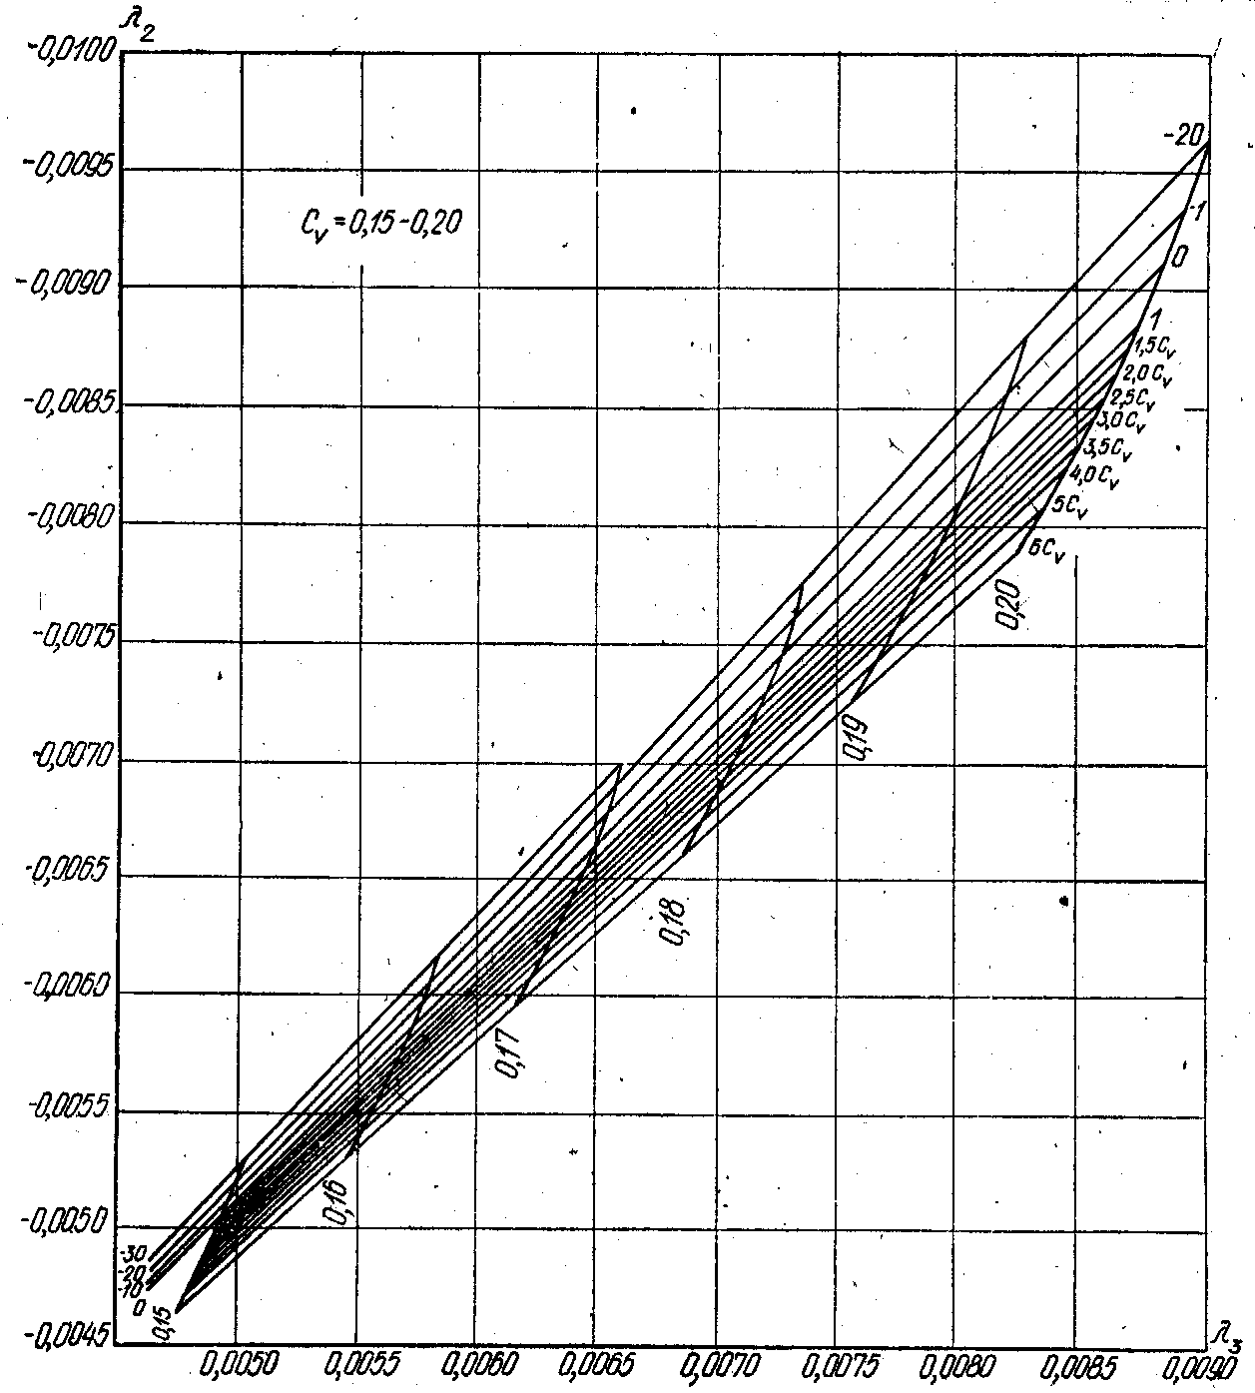

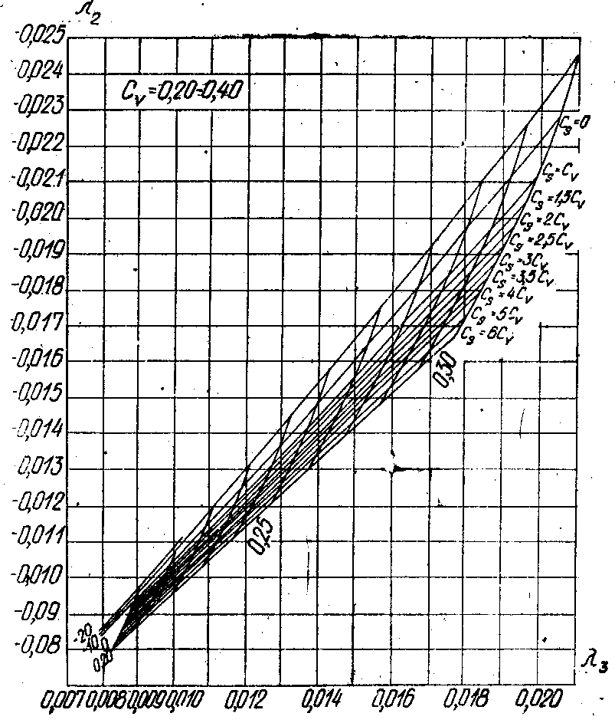

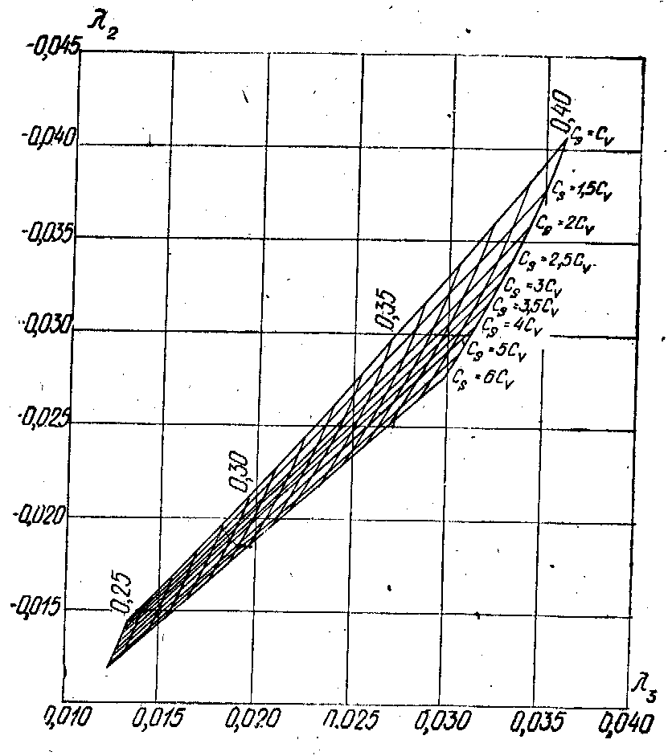

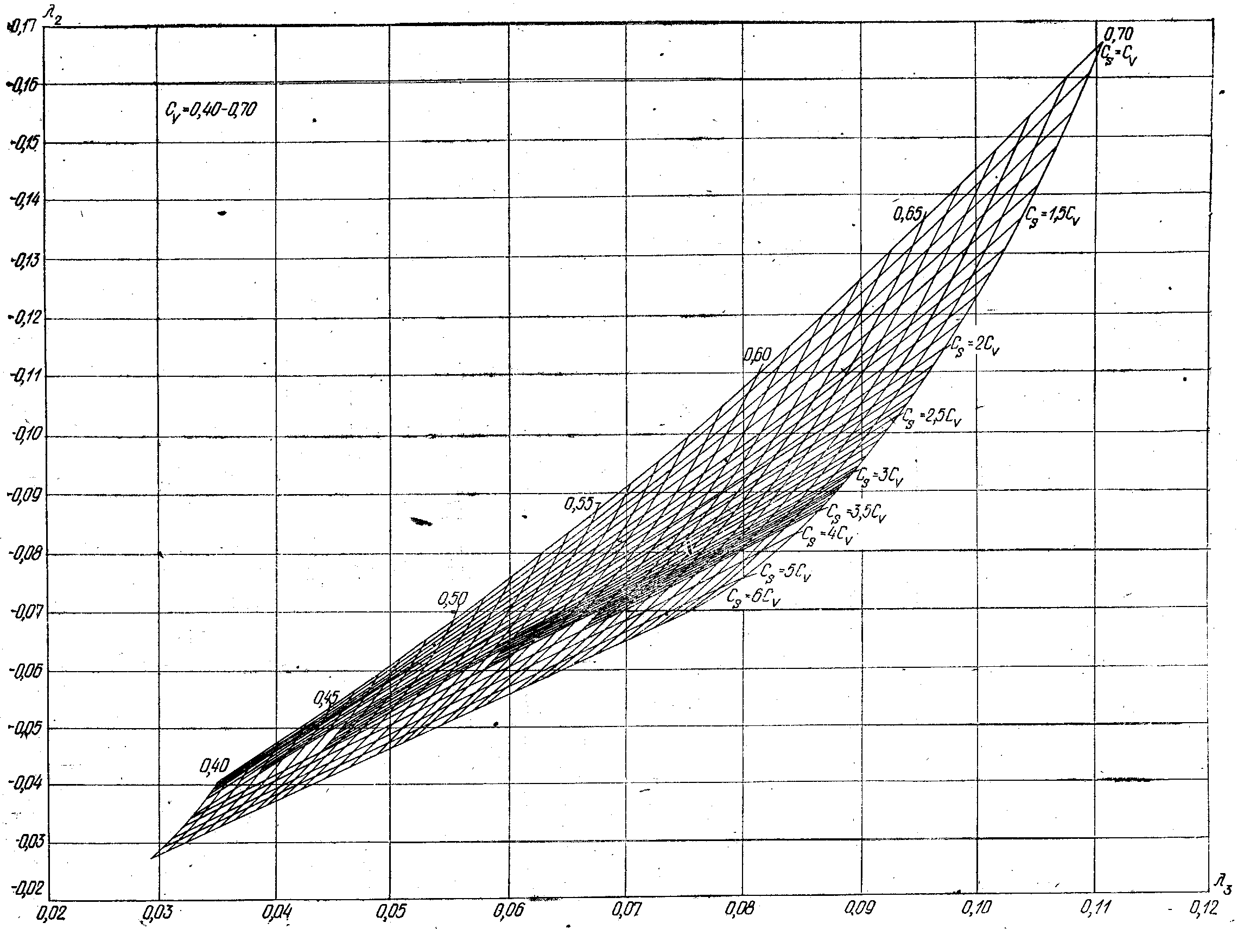

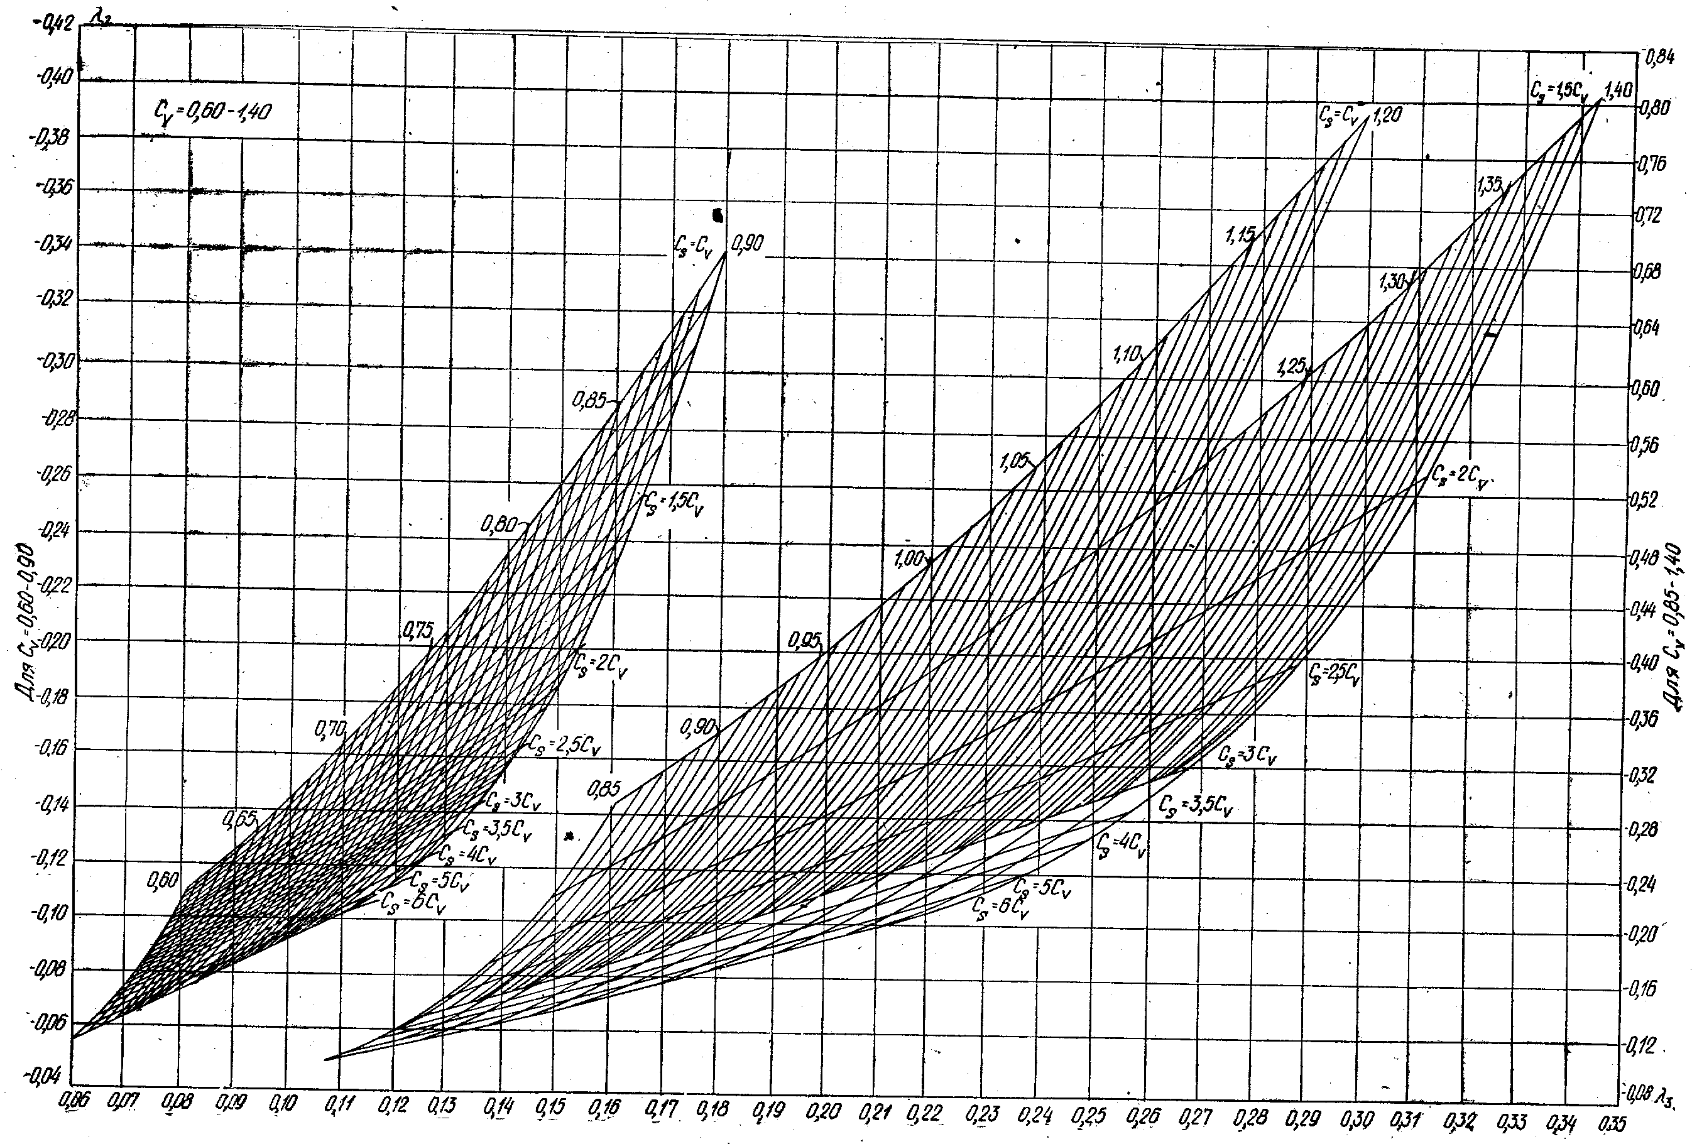

ПРИЛОЖЕНИЕ 2 (*ОБЯЗАТЕЛЬНОЕ*)

ЗНАЧЕНИЯ КОЭФФИЦИЕНТОВ В ФОРМУЛЕ (6)

|  |  |  |  |  |  |  |  |
| --- | --- | --- | --- | --- | --- | --- | --- |
| Значение  *Cs*/*Cv* | *r* (1) | *a*1 | *a*2 | *a*3 | *a*4 | *a*5 | *a*6 |
|  | 0 | 0 | 0,19 | 0,99 | -0,88 | 0,01 | 1,54 |
| 2 | 0,3 | 0 | 0,22 | 0,99 | -0,41 | 0,01 | 1,51 |
|  | 0,5 | 0 | 0,18 | 0,98 | 0,41 | 0,02 | 1,47 |
|  | 0 | 0 | 0,69 | 0,98 | -4,34 | 0,01 | 6,78 |
| 3 | 0,3 | 0 | 1,15 | 1,02 | -7,53 | -0,04 | 12,38 |
|  | 0,5 | 0 | 1,75 | 1,00 | -11,79 | -0,05 | 21,13 |
|  | 0 | 0 | 1,36 | 1,02 | -9,68 | -0,05 | 15,55 |
| 4 | 0,3 | 0,02 | 2,61 | 1,13 | -19,85 | -0,22 | 34,18 |
|  | 0,5 | -0,02 | 3,47 | 1,18 | -29,71 | -0,41 | 58,08 |
| Примечание. Коэффициент автокорреляции между смежными членами ряда r *(1)*, определяемый по формуле    где | | | | | | | |

ПРИЛОЖЕНИЕ 3 (*ОБЯЗАТЕЛЬНОЕ*)

ЗНАЧЕНИЯ КОЭФФИЦИЕНТОВ *b* В ФОРМУЛЕ (7)

|  |  |  |  |  |  |  |
| --- | --- | --- | --- | --- | --- | --- |
| *r* (1) | *b*1 | *b*2 | *b*3 | *b*4 | *b*5 | *b*6 |
| 0 | 0,03 | 2,00 | 0,92 | -5,09 | 0,03 | 8,10 |
| 0,3 | 0,03 | 1,77 | 0,93 | -3,45 | 0,03 | 8,03 |
| 0,5 | 0,03 | 1,63 | 0,92 | -0,97 | 0,03 | 7,94 |

ПРИЛОЖЕНИЕ 4 (*ОБЯЗАТЕЛЬНОЕ*)

ДОВЕРИТЕЛЬНЫЕ ИНТЕРВАЛЫ ДЛЯ ЭМПИРИЧЕСКОЙ

ЕЖЕГОДНОЙ ВЕРОЯТНОСТИ ПРЕВЫШЕНИЯ

|  |  |  |  |  |  |  |  |  |  |  |  |  |  |  |  |  |  |  |
| --- | --- | --- | --- | --- | --- | --- | --- | --- | --- | --- | --- | --- | --- | --- | --- | --- | --- | --- |
| Вероятность  доверительного | Число лет наблюдений *п* | | | | | | | | | | | | | | | | | |
| интервала, % | 10 | | 20 | | 30 | | 40 | 50 | 60 | 70 | | 80 | | 90 | 100 | 110 | 120 | |
| *Для наибольшего члена ряда наблюдений* | | | | | | | | | | | | | | | | | | |
| 5 | 0,5 | 0,27 | | 0,20 | | 0,15 | | 0,10 | 0,09 | 0,08 | 0,07 | | 0,06 | | 0,05 | 0,04 | | 0,03 |
| 95 | 25,9 | 13,4 | | 9,8 | | 7,7 | | 6,0 | 5,0 | 4,3 | 3,7 | | 3,3 | | 3,0 | 2,0 | | 1,6 |
| *Для наименьшего члена ряда наблюдений* | | | | | | | | | | | | | | | | | | |
| 5 | 74,1 | 87,0 | | 90,0 | | 92,2 | | 94,0 | 95,0 | 95,7 | 96,3 | | 96,7 | | 97,0 | 97,8 | | 98,5 |
| 95 | 99,50 | 99,72 | | 99,81 | | 99,86 | | 99,90 | 99,91 | 99,92 | 99,93 | | 99,94 | | 99,95 | 99,96 | | 99,97 |

ПРИЛОЖЕНИЕ 5 (*ОБЯЗАТЕЛЬНОЕ*)

ЗНАЧЕНИЯ *Е*Р% ДЛЯ ТРЕХПАРАМЕТРИЧЕСКОГО

ГАММА-РАСПРЕДЕЛЕНИЯ

|  |  |  |  |  |  |  |  |  |  |  |  |  |  |  |  |
| --- | --- | --- | --- | --- | --- | --- | --- | --- | --- | --- | --- | --- | --- | --- | --- |
| Значения | Коэффициенты вариации *Сv* | | | | | | | | | | | | | | |
| *Сs / Cν* | 0,1 | 0,2 | 0,3 | 0,4 | 0,5 | 0,6 | 0,7 | 0,8 | 0,9 | 1,0 | 1,1 | 1,2 | 1,3 | 1,4 | 1,5 |
| *Методом наибольшего правдоподобия* | | | | | | | | | | | | | | | |
| 2 | 0,25 | 0,45 | 0,60 | 0,75 | 0,88 | 0,96 | 1,05 | 1,14 | 1,22 | 1,30 | 1,38 | 1,46 | 1,54 | 1,60 | 1,67 |
| 3 | 0,30 | 0,50 | 0,75 | 1,00 | 1,18 | 1,30 | 1,43 | 1,55 | 1,68 | 1,78 | 1,90 | 2,00 | 2,10 | 2,24 | 2,33 |
| 4 | 0,40 | 0,70 | 1,00 | 1,30 | 1,48 | 1,60 | 1,74 | 1,88 | 2,00 | 2,15 | 2,27 | 2,40 | 2,58 | 2,65 | 2,77 |
| *Методом моментов* | | | | | | | | | | | | | | | |
| 2 | 0,25 | 0,45 | 0,60 | 0,75 | 0,88 | 0,96 | 1,05 | 1,14 | 1,22 | 1,30 | 1,38 | 1,46 | 1,54 | 1,60 | 1,67 |
| 3 | 0,30 | 0,57 | 0,84 | 1,10 | 1,34 | 1,55 | 1,74 | 1,93 | 2,11 | 2,28 | 2,42 | 2,56 | 2,68 | 2,80 | 2,92 |
| 4 | 0,40 | 0,77 | 1,11 | 1,43 | 1,73 | 2,00 | 2,22 | 2,42 | 2,60 | 2,77 | 2,94 | 3,10 | 3,26 | 3,41 | 3,57 |

ПРИЛОЖЕНИЕ 6 (*ОБЯЗАТЕЛЬНОЕ*)

ЗНАЧЕНИЯ *Е*Р% ДЛЯ БИНОМИНАЛЬНОГО

РАСПРЕДЕЛЕНИЯ МЕТОДОМ МОМЕНТОВ

|  |  |  |  |  |  |  |  |  |  |  |  |  |  |  |  |
| --- | --- | --- | --- | --- | --- | --- | --- | --- | --- | --- | --- | --- | --- | --- | --- |
| Значения | Коэффициенты вариации *Сv* | | | | | | | | | | | | | | |
| *Сs / Cν* | 0,1 | 0,2 | 0,3 | 0,4 | 0,5 | 0,6 | 0,7 | 0,8 | 0,9 | 1,0 | 1,1 | 1,2 | 1,3 | 1,4 | 1,5 |
| 2 | 0,25 | 0,45 | 0,62 | 0,78 | 0,92 | 1,05 | 1,16 | 1,27 | 1,39 | 1,49 | 1,60 | 1,70 | 1,80 | 1,91 | 2,01 |
| 3 | 0,28 | 0,52 | 0,75 | 0,97 | 1,19 | 1,35 | 1,59 | 1,63 | 1,96 | 2,14 | 2,31 | 2,49 | 2,66 | 2,84 | 3,01 |
| 4 | 0,30 | 0,61 | 0,91 | 1,20 | 1,49 | 1,66 | 2,04 | 2,30 | 2,56 | 2,82 | 3,09 | 3,35 | 3,62 | 3,89 | 4,15 |

ПРИЛОЖЕНИЕ 7 (*РЕКОМЕНДУЕМОЕ*)

ЗНАЧЕНИЯ КОЭФФИЦИЕНТА μ, УЧИТЫВАЮЩЕГО

НЕРАВЕНСТВО ПАРАМЕТРОВ СЛОЯ СТОКА И

МАКСИМАЛЬНЫХ РАСХОДОВ ВОДЫ

|  |  |  |  |  |  |  |  |  |  |
| --- | --- | --- | --- | --- | --- | --- | --- | --- | --- |
| Природная | *P%* | | | | | | | | |
| зона | 0,1 | 1 | 3 | 5 | 10 | 25 | 50 | 75 | 95 |
| Тундра и лесная зона | 1,02 | 1,0 | 0,97 | 0,96 | 0,93 | 0,90 | 0,86 | 0,82 | 0,82 |
| Лесостепная | 1,04 | 1,0 | 0,96 | 0,93 | 0,89 | 0,80 | 0,72 | 0,64 | 0,58 |
| Степная | 1,04 | 1,0 | 0,97 | 0,96 | 0,93 | 0,88 | 0,79 | 0,64 | 0,42 |
| Зона засуш-ливых степей и полупустынь | 1,02 | 1,0 | 0,98 | 0,97 | 0,96 | 0,92 | (0,80) | (0,70) | (0,50) |

ПРИЛОЖЕНИЕ 8 (*РЕКОМЕНДУЕМОЕ*)

ЗНАЧЕНИЯ ПОКАЗАТЕЛЯ СТЕПЕНИ РЕДУКЦИИ

*n*1 И ДОПОЛНИТЕЛЬНОЙ ПЛОЩАДИ ВОДОСБОРА

*А*1, УЧИТЫВАЮЩЕЙ СНИЖЕНИЕ РЕДУКЦИИ

|  |  |  |
| --- | --- | --- |
|  | Для равнинных рек | |
| Природная зона | параметр *n*1 | дополнительная  площадь водосбора  *А*1, км2 |
| Зона тундры и лесная зона (европейская территория СССР, Западная и Восточная Сибирь) | 0,17 | 1 |
| Лесостепная зона (европейская территория СССР и Западная Сибирь) | 0,25 | 2 |
| Степная зона, зона засушливых степей и полупустынь (европейская территория СССР, Западная Сибирь, Западный и Центральный Казахстан) | 0,35 | 10 |
| Примечания: 1. Значения параметров *n*1 и *А*1 на границе природных зон определяются по интерполяции, а в пределах выделенных районов следует уточнять эти параметры по опубликованным официальным документам Госкомгидромета в области гидрологии.  2. Для бассейнов рек Припяти и Западного буга значения *n*1 и *А*1 следует принимать равными соответственно 0,20 и 1. | | |

ПРИЛОЖЕНИЕ 9 (*РЕКОМЕНДУЕМОЕ*)

ПОПРАВОЧНЫЕ КОЭФФИЦИЕНТЫ К ЗНАЧЕНИЯМ

СРЕДНЕГО МНОГОЛЕТНЕГО СЛОЯ ВЕСЕННЕГО СТОКА

|  |  |  |  |  |
| --- | --- | --- | --- | --- |
| Средний многолетний слой весеннего стока | Площадь водосбора, *А*, км2 | | | |
| *h*0, мм | менее 200 | 500 | 1000 | 3000 |
| Менее 10 | 1,8 | 1,5 | 1,3 | 1,0 |
| 20 | 1,6 | 1,3 | 1,2 | 1,0 |
| 30 | 1,4 | 1,2 | 1,1 | 1,0 |
| 50 | 1,2 | 1,1 | 1,0 | 1,0 |
| Примечание. Для промежуточных значений площадей водосборов и средних многолетних слоев весеннего стока поправочные коэффициенты определяются интерполяцией. | | | | |

ПРИЛОЖЕНИЕ 10 (*РЕКОМЕНДУЕМОЕ*)

ЗНАЧЕНИЯ КОЭФФИЦИЕНТОВ СНИЖЕНИЯ СЛОЯ

СТОКА ВЕСЕННЕГО ПОЛОВОДЬЯ

|  |  |
| --- | --- |
| Средневзвешенная озерность бассейна  *А*оз, % | Коэффициент снижения слоя  стока весеннего половодья |
| От 0 до 2,8 | 0,9-0,8 |
| От 2,9 до 6,4 | 0,8-0,6 |
| > 6,4 | 0,6 |
| Примечание. Данные таблицы не распространяются на реки с внутриболотными  и промерзающими озерами. | |

ПРИЛОЖЕНИЕ 11 (*РЕКОМЕНДУЕМОЕ*)

ПОПРАВОЧНЫЕ КОЭФФИЦИЕНТЫ К КОЭФФИЦИЕНТАМ

ВАРИАЦИИ СЛОЯ СТОКА ВЕСЕННЕГО ПОЛОВОДЬЯ

|  |  |  |  |  |
| --- | --- | --- | --- | --- |
| Площадь водосбора *А*, км3 | 0-50 | 51-100 | 101-150 | 151-200 |
| Поправочный коэффициент | 1,25 | 1,25-1,20 | 1,20-1,15 | 1,15-1,05 |

ПРИЛОЖЕНИЕ 12 (*РЕКОМЕНДУЕМОЕ*)

ЗНАЧЕНИЯ КОЭФФИЦИЕНТА *с* В ФОРМУЛЕ (36)

|  |  |  |  |  |
| --- | --- | --- | --- | --- |
| *hc*, мм | 100 и более | От 99 до 50 | От 49 до 20 | Менее 20 |
| *с* | 0,2 | 0,2-0,3 | 0,3-0,4 | 0,4 |

ПРИЛОЖЕНИЕ 13 (*РЕКОМЕНДУЕМОЕ*)

ЗНАЧЕНИЯ ПАРАМЕТРА *α*1 И КОЭФФИЦИЕНТА

РЕДУКЦИИ *n*2 В ФОРМУЛЕ (38)

|  |  |  |  |  |  |  |  |
| --- | --- | --- | --- | --- | --- | --- | --- |
|  | Располо- | Значения параметра *α*1  при *А*Л, % | | | Коэффициент редукции *n*2 для почвогрунтов под лесом | | |
| Природная  зона | жение  леса на  водосборе | от 3 до 9 | от 10 до 19 | от 20 до 30 | различ­ного механи­ческого состава | супес­чаных | сугли­нистых |
|  | *А* | 1,0 | 1,0 | 1,0 | 0,22 | - | - |
| Лесная | *В* | 0,85 | 0,80 | 1,75 | 0,22 | - | - |
|  | *С* | 1,20 | 1,25 | 1,30 | 0,22 | - | - |
| Лесостепная | *А,С* | 1,0 | 1,0 | 1,0 | 0,16 | 0,20 | 0,10 |
|  | *В* | 1,25 | 1,30 | 1,40 | 0,16 | 0,20 | 0,10 |
| Примечания: 1. Расположение леса на водосборе в таблице принимается условно: *А* - равномерное, *В* - в верхней части водосбора; *С* - в нижней и прирусловой части водосбора.  2. В лесной зоне из-за отсутствия сведений о преобладающих почвах (грунтах) значение *n*2 принимается равным 0,22 независимо от почв (грунтов) под лесом. | | | | | | | |

ПРИЛОЖЕНИЕ 14 (*РЕКОМЕНДУЕМОЕ*)

ЗНАЧЕНИЯ КОЭФФИЦИЕНТА *β*

ДЛЯ РАЗЛИЧНЫХ ТИПОВ БОЛОТ

|  |  |
| --- | --- |
| Тип болота | Коэффициент *β* |
| Низинные болота и заболоченные леса и луга на водосборах, сложенных супесчаными и легкосуглинистыми почвами (грунтами) | 0,8 |
| Водосборы, включающие болота разных типов | 0,7 |
| Верховые болота на водосборах, сложенных супесчаными и легкосуглинистыми почвами (грунтами) | 0,5 |
| Верховые болота на водосборах, сложенных средне­суглинистыми и глинистыми почвами (грунтами) | 0,3 |

ПРИЛОЖЕНИЕ 15 (*РЕКОМЕНДУЕМОЕ*)

ЗНАЧЕНИЯ КОЭФФИЦИЕНТОВ РЕДУКЦИИ В ФОРМУЛЕ (41)

|  |  |  |
| --- | --- | --- |
| Горные районы | Коэффициенты | |
|  | *ns* | *n*4 |
| **Кавказ** | | |
| Черноморское побережье Кавказа (исключая бассейны рек Риони и Аджарисцкали) | 0,55 | 1,30 |
| Бассейны рек Риони и Аджарисцкали) | 0,15 | 0,70 |
| Бассейн реки Куры | 0,40 | 1,20 |
| **Средняя Азия** | | |
| Бассейны рек Сырдарья, Амурдарья, Мургаб, Теджен | 0,55 | 1,5 |
| Реки бассейна оз. Иссык-Куль | 0,55 | 0,8 |

ПРИЛОЖЕНИЕ 16

СХЕМА РАЙОНОВ ЗНАЧЕНИЙ ПОКАЗАТЕЛЕЙ СТЕПЕНИ РЕДУКЦИИ n3 И n4 МАКСИМАЛЬНОГО МОДУЛЯ ДОЖДЕВООГО СТОКА НА ТЕРРИТОРИИ СССР

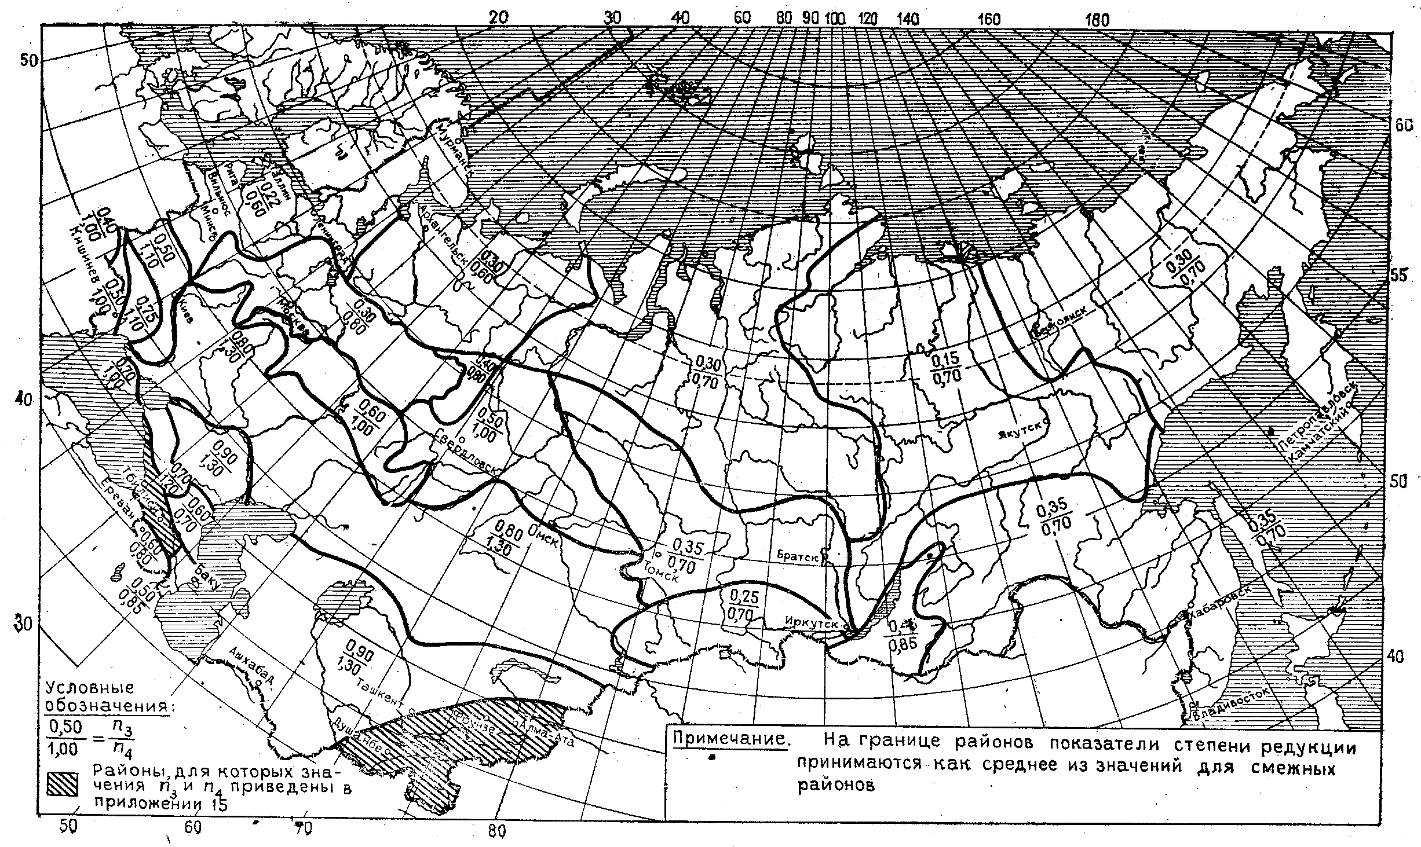

ПРИЛОЖЕНИЕ 17 (*РЕКОМЕНДУЕМОЕ*)

ОБЛАСТЬ ПРИМЕНЕНИЯ ФОРМУЛ (41), (44), (46), (48)

|  |  |  |
| --- | --- | --- |
|  | Расчет производится | |
| Природная  зона | по формуле предельной интенсивности стока (48) | по эмпирическим редукционным формулам (41), (44), (46) |
| **Равнинная территория** | | |
| Тундровая и лесная | Менее 50 | От 50 до 50000 |
| Лесостепная | Менее 100 | От 100 до 20000 |
| Степная | Менее 100 | От 100 до 5000 |
| Засушливых степей | Менее 100 | От 100 до 1000 |
| Полупустынная | Менее 100 | - |
| **Горные районы** (500 << 2000), м | | |
| Кавказ | Менее 100 | От 100 до 5000 |
| Карпаты | Менее 100 | От 100 до 10000 |
| Крым | Менее 200 | От 200 до 1000 |
| Прочие районы | Менее 100 | От 100 до 10000 |
| Примечание. При проектировании сооружений на реках с площадями водосбо­ров, превышающими пределы, указанные в таблице, результаты расчетов должны проверяться инженерно-гидрометеорологическими изысканиями. | | |

ПРИЛОЖЕНИЕ 18 (*РЕКОМЕНДУЕМОЕ*)

ЗНАЧЕНИЯ ПАРАМЕТРОВ х И хр В ФОРМУЛЕ (45)

|  |  |  |
| --- | --- | --- |
| Характеристика русла и поймы | Параметр х | Гидравлический параметр русла  хр, м/мин |
| Чистые русла постоянных равнинных рек ; русла периодически пересыхающих водотоков (сухих логов) |  | 11 |
| Извилистые, частично заросшие русла больших и средних рек; периодически пересыхающие водотоки, несущие во время паводка большое количество насосов |  | 9 |
| Сильно засоренные и извилистые русла периодически пересыхающих водотоков |  | 7 |
| Реки, саи и временные водотоки со средними уклонами *i*p ≥ 35 |  | 10 |

ПРИЛОЖЕНИЕ 19 (РЕКОМЕНДУЕМОЕ)

СХЕМА РАЙОНОВ ПАРАМЕТРА λр% Иλ′ р% НА ТЕРРИТОРИИ СССР

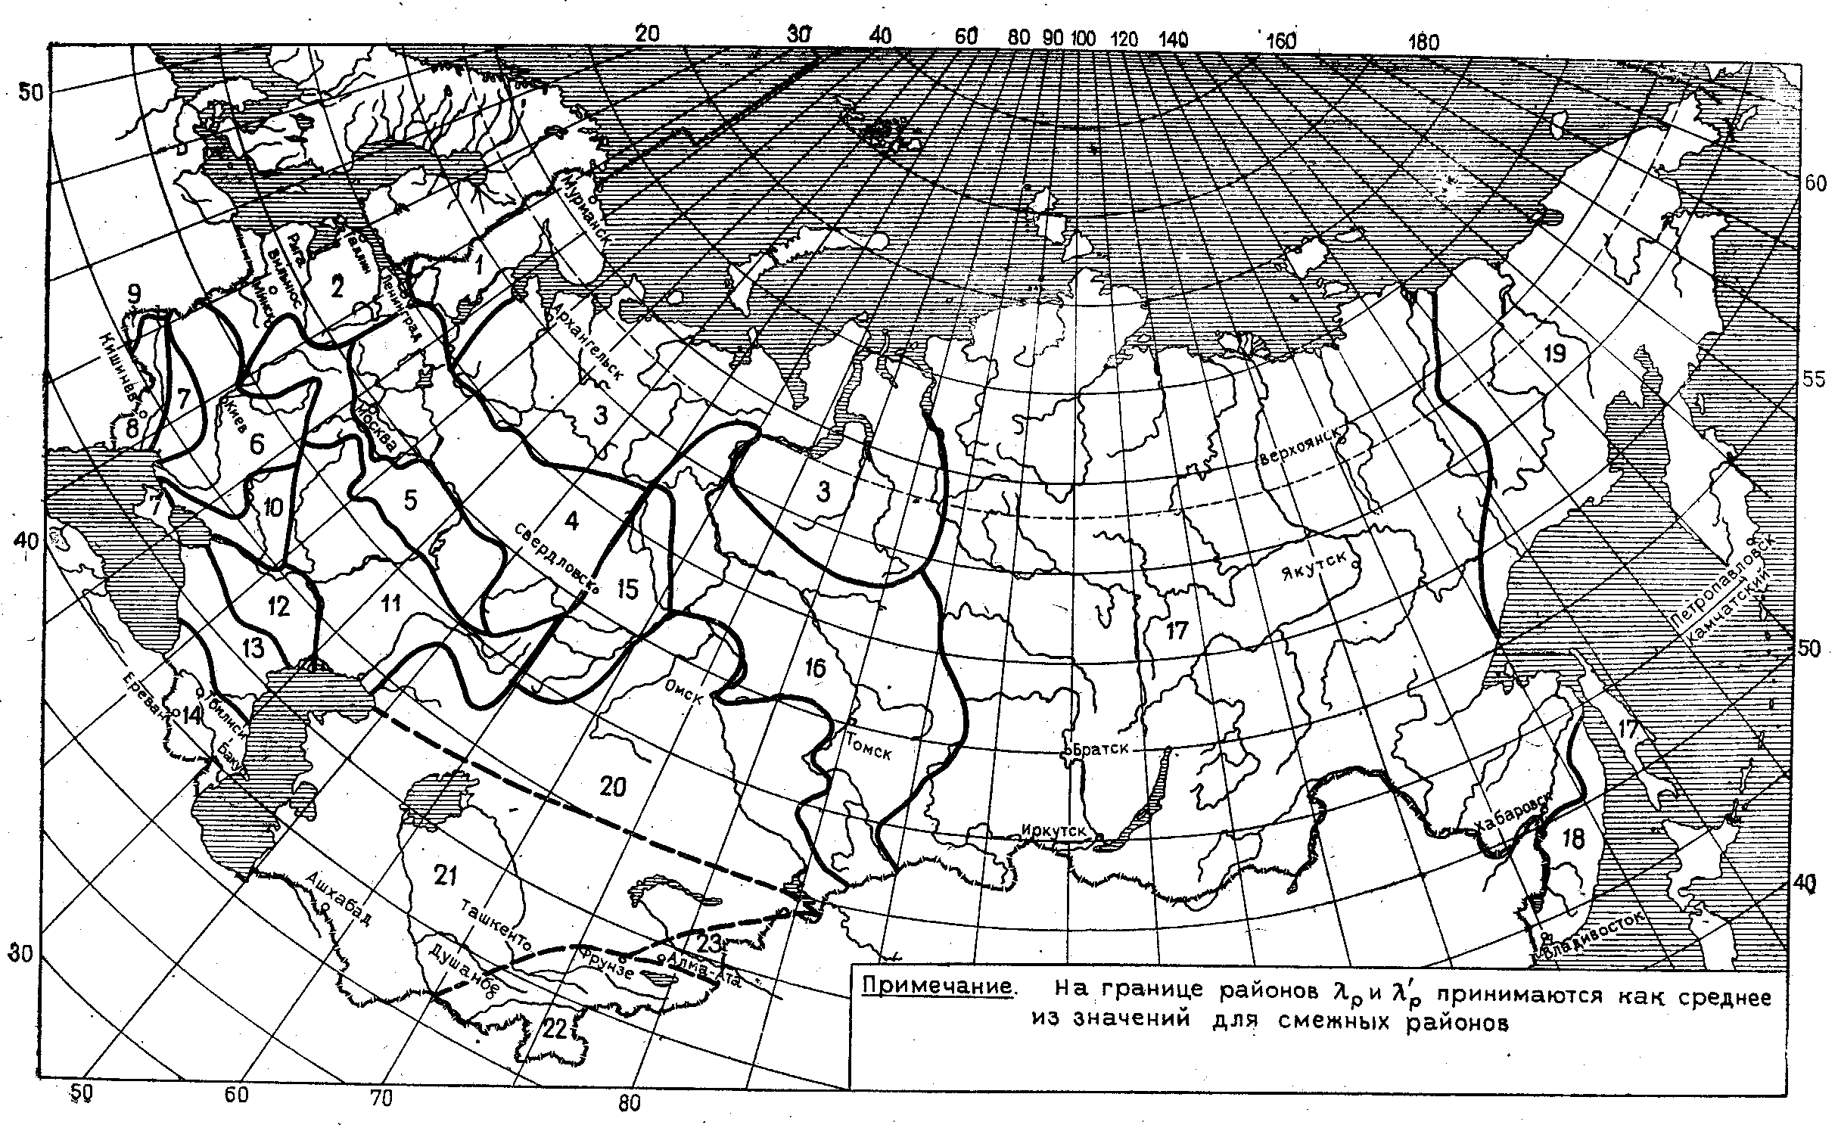

ПРИЛОЖЕНИЕ 20 (*РЕКОМЕНДУЕМОЕ*)

ПЕРЕХОДНЫЕ КОЭФФИЦИЕНТЫ λ*Р%* ОТ МАКСИМАЛЬНЫХ РАСХОДОВ ВОДЫ ЕЖЕГОДНОЙ ВЕРОЯТНОСТЬЮ ПРЕВЫШЕНИЯ *Р* = 1% К МАКСИМАЛЬНЫМ РАСХОДАМ ВОДЫ ДРУГОЙ ВЕРОЯТНОСТИ ПРЕВЫШЕНИЯ

|  |  |  |  |  |  |  |  |  |
| --- | --- | --- | --- | --- | --- | --- | --- | --- |
| Номер района  по прил. 19 | Площадь водосбора *А*, км2, средняя высота водосбора | Переходные коэффициенты λ*Р*%  при вероятности превышения *Р*%, равной | | | | | | |
|  | , м | 0,1 | 1 | 2 | 3 | 5 | 10 | 25 |
| 1 | *А*>0 | 1,4 | 1,0 | 0,82 | 0,74 | 0,64 | 0,54 | 0,38 |
| 2 | *А≥*0,1 | 1,5 | 1,0 | 0,85 | 0,77 | 0,67 | 0,55 | 0,36 |
|  | *А*<0,1 | 1,4 | 1,0 | 0,76 | 0,69 | 0,60 | 0,50 | 0,32 |
| 3 | *А*>0 | 1,4 | 1,0 | 0,90 | 0,86 | 0,80 | 0,69 | 0,50 |
| 4 | *А*≥0,1 | 1,4 | 1,0 | 0,82 | 0,77 | 0,70 | 0,60 | 0,40 |
|  | *А*=0,1 | - | 1,0 | 0,82 | 0,68 | 0,48 | 0,32 | 0,21 |
| 5 | *А*>0 | 1,6 | 1,0 | 0,83 | 0,74 | 0,62 | 0,46 | 0,28 |
| 6 | *А*>0 | 2,5 | 1,0 | 0,70 | 0,58 | 0,42 | 0,30 | 0,14 |
| 7 | *А*>0 | 2,4 | 1,0 | 0,74 | 0,63 | 0,50 | 0,32 | 0,19 |
| 8 | *А*>0 | 1,6 | 1,0 | 0,82 | 0,74 | 0,64 | 0,47 | 0,30 |
| 9 | *А*>0 | 1,45 | 1,0 | 0,85 | 0,79 | 0,70 | 0,55 | 0,38 |
| 10 | *А*>0 | 2,6 | 1,0 | 0,70 | 0,58 | 0,40 | 0,26 | 0,14 |
| 11 | *А*≥100 | 1,7 | 1,0 | 0,80 | 0,70 | 0,55 | 0,40 | 0,20 |
|  | *А*=0,1 | - | 1,0 | 0,80 | 0,62 | 0,38 | 0,20 | 0,05 |
| 12 | *А*>0 | (1,8) | 1,0 | 0,75 | 0,65 | 0,50 | 0,34 | 0,10 |
| 13 | ≥1000 | 1,4 | 1,0 | 0,88 | 0,79 | 0,75 | 0,60 | 0,44 |
|  | <1000 | 1,3 | 1,0 | 0,94 | 0,89 | 0,82 | 0,74 | 0,60 |
| 14 | *А*>0 | 1,4 | 1,0 | 0,86 | 0,79 | 0,70 | 0,55 | 0,36 |
| 15 | *А*≥1000 | 1,5 | 1,0 | 0,86 | 0,78 | 0,66 | 0,50 | 0,30 |
|  | *А*<1000 | 1,6 | 1,0 | 0,80 | 0,72 | 0,60 | 0,40 | 0,22 |
| 16 | *А*≥1000 | 1,45 | 1,0 | 0,86 | 0,79 | 0,70 | 0,56 | 0,38 |
|  | *А*<1000 | 1,55 | 1,0 | 0,84 | 0,75 | 0,62 | 0,46 | 0,26 |
| 17 | *А*>0 | 1,5 | 1,0 | 0,87 | 0,80 | 0,70 | 0,56 | 0,40 |
| 18 | *А*>0 | 1,8 | 1,0 | 0,80 | 0,71 | 0,56 | 0,38 | 0,20 |
| 19 | *А*>0 | 1,45 | 1,0 | 0,90 | 0,78 | 0,72 | 0,60 | 0,45 |
| 20 | *А*≥100 | 1,9 | 1,0 | 0,75 | 0,62 | 0,45 | 0,25 | 0,07 |
|  | *А*<100 | - | 1,0 | 0,70 | 0,53 | 0,30 | 0,20 | 0,04 |
| 21 | *А*>0 | (1,4) | 1,0 | (0,85) | (0,76) | (0,62) | (0,45) | (0,26) |
| 22 | ≥3000 | 1,25 | 1,0 | 0,90 | 0,86 | 0,80 | 0,70 | 0,58 |
|  | <3000 | 1,35 | 1,0 | 0,90 | 0,84 | 0,76 | 0,66 | 0,50 |
| 23 | *А*>0 | (1,4) | 1,0 | (0,88) | (0,82) | (0,72) | (0,60) | (0,40) |
| Примечания: 1. Для районов № 4 и 11 значения λ*Р*% для водосбросов площадью от 0,1 до 100 км2 определяются интерполяцией.  2. Для районов 13 и 22 табличные значения λ*Р*% принимаются для любых площадей водосбросов, а для остальных районов - для любых средних высот водосбросов.  3. Значения λ*Р*%, указанные в скобках, являются приближенными. | | | | | | | | |

ПРИЛОЖЕНИЕ 21 (*РЕКОМЕНДУЕМОЕ)*

МАКСИМАЛЬНЫЙ МОДУЛЬ СТОКА *q*1/% ЕЖЕГОДНОЙ ВЕРОЯТНОСТИ ПРЕВЫШЕНИЯ *Р* = 1%, ВЫРАЖЕННЫЙ В ДОЛЯХ ОТ ПРОИЗВЕДЕНИЯ ϕ*Н*1/% ПРИ δ = 1

|  |  |  |  |  |  |  |  |  |  |  |  |  |  |  |  |  |  |  |
| --- | --- | --- | --- | --- | --- | --- | --- | --- | --- | --- | --- | --- | --- | --- | --- | --- | --- | --- |
| Районы кривых редукции осадков по | Продол-жительность склонового | Максимальный модуль стока *q*1/% при *Ф*Р, равных | | | | | | | | | | | | | | | | |
| приложению 22 | добегания  τСК, мин | 0 | 1 | 5 | 10 | 20 | 30 | 40 | 50 | 60 | 70 | 80 | 90 | 100 | 150 | 200 | 250 | 300 |
|  | 10 | 0,53 | 0,51 | 0,41 | 0,31 | 0,19 | 0,12 | 0,093 | 0,072 | 0,059 | 0,050 | 0,041 | 0,036 | 0,031 | 0,019 | 0,013 | 0,010 | 0,0083 |
|  | 30 | 0,35 | 0,33 | 0,26 | 0,21 | 0,14 | 0,10 | 0,080 | 0,064 | 0,053 | 0,045 | 0,038 | 0,034 | 0,030 | 0,018 | 0,013 | 0,010 | 0,0083 |
| 7, 8, 10, 29 | 60 | 0,19 | 0,18 | 0,16 | 0,14 | 0,11 | 0,082 | 0,066 | 0,054 | 0,047 | 0,040 | 0,035 | 0,031 | 0,028 | 0,018 | 0,013 | 0,010 | 0,0083 |
|  | 100 | 0,12 | 0,12 | 0,11 | 0,10 | 0,084 | 0,070 | 0,058 | 0,048 | 0,041 | 0,036 | 0,032 | 0,028 | 0,026 | 0,017 | 0,012 | 0,0097 | 0,0081 |
|  | 150 | 0,088 | 0,086 | 0,080 | 0,075 | 0,065 | 0,055 | 0,047 | 0,040 | 0,035 | 0,031 | 0,028 | 0,026 | 0,023 | 0,016 | 0,012 | 0,0094 | 0,0079 |
|  | 200 | 0,070 | 0,068 | 0,065 | 0,060 | 0,055 | 0,050 | 0,039 | 0,034 | 0,031 | 0,028 | 0,025 | 0,023 | 0,021 | 0,015 | 0,011 | 0,0091 | 0,0076 |
|  | 10 | 0,52 | 0,47 | 0,37 | 0,28 | 0,16 | 0,11 | 0,084 | 0,066 | 0,054 | 0,045 | 0,038 | 0,034 | 0,030 | 0,019 | 0,013 | 0,010 | 0,0084 |
|  | 30 | 0,27 | 0,26 | 0,22 | 0,18 | 0,13 | 0,094 | 0,073 | 0,059 | 0,049 | 0,042 | 0,037 | 0,032 | 0,029 | 0,018 | 0,013 | 0,010 | 0,0083 |
| 5, 6, 14, | 60 | 0,17 | 0,16 | 0,14 | 0,13 | 0,096 | 0,077 | 0,062 | 0,052 | 0,044 | 0,038 | 0,033 | 0,030 | 0,027 | 0,017 | 0,013 | 0,010 | 0,0083 |
| 26, 33, 5в | 100 | 0,11 | 0,11 | 0,10 | 0,090 | 0,074 | 0,060 | 0,051 | 0,045 | 0,039 | 0,035 | 0,031 | 0,028 | 0,025 | 0,017 | 0,013 | 0,010 | 0,0082 |
|  | 150 | 0,082 | 0,080 | 0,075 | 0,070 | 0,060 | 0,050 | 0,045 | 0,038 | 0,034 | 0,030 | 0,028 | 0,025 | 0,023 | 0,016 | 0,012 | 0,0096 | 0,0080 |
|  | 200 | 0,066 | 0,065 | 0,060 | 0,055 | 0,050 | 0,042 | 0,037 | 0,032 | 0,029 | 0,027 | 0,025 | 0,023 | 0,021 | 0,015 | 0,011 | 0,0091 | 0,0077 |
|  | 10 | 0,45 | 0,42 | 0,32 | 0,25 | 0,15 | 0,10 | 0,076 | 0,060 | 0,050 | 0,043 | 0,037 | 0,033 | 0,030 | 0,018 | 0,014 | 0,011 | 0,0085 |
|  | 30 | 0,25 | 0,24 | 0,21 | 0,17 | 0,12 | 0,085 | 0,067 | 0,054 | 0,046 | 0,040 | 0,035 | 0,031 | 0,028 | 0,018 | 0,013 | 0,010 | 0,0084 |
| 3, 4, 9, | 60 | 0,16 | 0,15 | 0,14 | 0,12 | 0,088 | 0,070 | 0,058 | 0,049 | 0,042 | 0,036 | 0,032 | 0,029 | 0,026 | 0,017 | 0,013 | 0,010 | 0,0082 |
| 17, 27, 32 | 100 | 0,11 | 0,10 | 0,095 | 0,085 | 0,068 | 0,058 | 0,050 | 0,047 | 0,038 | 0,033 | 0,030 | 0,027 | 0,024 | 0,017 | 0,013 | 0,010 | 0,0082 |
|  | 150 | 0,075 | 0,074 | 0,070 | 0,065 | 0,055 | 0,045 | 0,043 | 0,038 | 0,034 | 0,030 | 0,027 | 0,025 | 0,023 | 0,016 | 0,012 | 0,0098 | 0,0080 |
|  | 200 | 0,062 | 0,060 | 0,055 | 0,053 | 0,048 | 0,042 | 0,036 | 0,032 | 0,029 | 0,027 | 0,025 | 0,023 | 0,021 | 0,015 | 0,012 | 0,0094 | 0,0078 |
|  | 10 | 0,32 | 0,29 | 0,22 | 0,16 | 0,10 | 0,072 | 0,057 | 0,046 | 0,040 | 0,034 | 0,031 | 0,028 | 0,025 | 0,018 | 0,013 | 0,010 | 0,0086 |
|  | 30 | 0,16 | 0,15 | 0,14 | 0,12 | 0,083 | 0,064 | 0,052 | 0,044 | 0,038 | 0,034 | 0,030 | 0,027 | 0,025 | 0,017 | 0,013 | 0,010 | 0,0086 |
| 1, 11, 18, 22, 31 | 60 | 0,11 | 0,11 | 0,10 | 0,085 | 0,066 | 0,055 | 0,046 | 0,039 | 0,035 | 0,031 | 0,028 | 0,026 | 0,024 | 0,016 | 0,013 | 0,010 | 0,0085 |
|  | 100 | 0,075 | 0,074 | 0,070 | 0,065 | 0,053 | 0,045 | 0,040 | 0,035 | 0,032 | 0,029 | 0,026 | 0,024 | 0,022 | 0,016 | 0,012 | 0,010 | 0,0083 |
|  | 150 | 0,060 | 0,059 | 0,056 | 0,053 | 0,046 | 0,040 | 0,035 | 0,031 | 0,028 | 0,026 | 0,024 | 0,022 | 0,021 | 0,015 | 0,012 | 0,0096 | 0,0081 |
|  | 200 | 0,050 | 0,048 | 0,046 | 0,043 | 0,038 | 0,034 | 0,030 | 0,027 | 0,025 | 0,024 | 0,022 | 0,021 | 0,020 | 0,014 | 0,012 | 0,0095 | 0,0079 |
|  | 10 | 0,42 | 0,38 | 0,30 | 0,22 | 0,13 | 0,090 | 0,068 | 0,055 | 0,046 | 0,038 | 0,034 | 0,030 | 0,027 | 0,018 | 0,013 | 0,010 | 0,0084 |
|  | 30 | 0,23 | 0,22 | 0,18 | 0,15 | 0,10 | 0,076 | 0,061 | 0,050 | 0,042 | 0,036 | 0,032 | 0,029 | 0,026 | 0,018 | 0,013 | 0,010 | 0,0082 |
| 2, 12, 16, | 60 | 0,14 | 0,13 | 0,12 | 0,10 | 0,079 | 0,064 | 0,052 | 0,044 | 0,038 | 0,033 | 0,030 | 0,027 | 0,024 | 0,017 | 0,013 | 0,010 | 0,0081 |
| 24, 28, 30 | 100 | 0,093 | 0,090 | 0,082 | 0,076 | 0,062 | 0,052 | 0,045 | 0,039 | 0,035 | 0,031 | 0,028 | 0,025 | 0,023 | 0,016 | 0,013 | 0,010 | 0,0081 |
|  | 150 | 0,069 | 0,068 | 0,064 | 0,059 | 0,052 | 0,045 | 0,039 | 0,034 | 0,030 | 0,027 | 0,025 | 0,023 | 0,021 | 0,016 | 0,012 | 0,0098 | 0,0079 |
|  | 200 | 0,056 | 0,055 | 0,052 | 0,050 | 0,044 | 0,038 | 0,034 | 0,030 | 0,027 | 0,025 | 0,023 | 0,021 | 0,020 | 0,015 | 0,012 | 0,0096 | 0,0078 |
|  | 10 | 0,22 | 0,20 | 0,15 | 0,12 | 0,076 | 0,058 | 0,047 | 0,040 | 0,035 | 0,031 | 0,028 | 0,026 | 0,024 | 0,017 | 0,013 | 0,010 | 0,0089 |
|  | 30 | 0,12 | 0,12 | 0,10 | 0,087 | 0,065 | 0,052 | 0,043 | 0,038 | 0,034 | 0,030 | 0,027 | 0,025 | 0,023 | 0,016 | 0,013 | 0,010 | 0,0089 |
| 13, 19, 23, 25, 34 | 60 | 0,087 | 0,85 | 0,075 | 0,070 | 0,065 | 0,046 | 0,040 | 0,035 | 0,031 | 0,028 | 0,026 | 0,024 | 0,022 | 0,016 | 0,013 | 0,010 | 0,0088 |
|  | 100 | 0,065 | 0,064 | 0,059 | 0,055 | 0,045 | 0,040 | 0,035 | 0,032 | 0,029 | 0,027 | 0,025 | 0,023 | 0,021 | 0,016 | 0,012 | 0,010 | 0,0086 |
|  | 150 | 0,051 | 0,050 | 0,048 | 0,045 | 0,040 | 0,036 | 0,032 | 0,029 | 0,027 | 0,025 | 0,023 | 0,021 | 0,020 | 0,015 | 0,012 | 0,010 | 0,0084 |
|  | 200 | 0,045 | 0,044 | 0,042 | 0,040 | 0,035 | 0,031 | 0,028 | 0,026 | 0,024 | 0,022 | 0,021 | 0,020 | 0,019 | 0,014 | 0,012 | 0,0097 | 0,0082 |
|  | 10 | 0,13 | 0,12 | 0,085 | 0,066 | 0,047 | 0,038 | 0,032 | 0,029 | 0,026 | 0,024 | 0,022 | 0,021 | 0,020 | 0,015 | 0,012 | 0,010 | 0,0089 |
|  | 30 | 0,075 | 0,072 | 0,062 | 0,053 | 0,041 | 0,035 | 0,030 | 0,027 | 0,025 | 0,023 | 0,021 | 0,020 | 0,019 | 0,014 | 0,012 | 0,010 | 0,0089 |
| 15, 20, 21 | 60 | 0,055 | 0,053 | 0,048 | 0,044 | 0,037 | 0,032 | 0,028 | 0,025 | 0,024 | 0,022 | 0,021 | 0,020 | 0,018 | 0,014 | 0,012 | 0,010 | 0,0088 |
|  | 100 | 0,043 | 0,042 | 0,040 | 0,037 | 0,031 | 0,028 | 0,026 | 0,024 | 0,023 | 0,021 | 0,020 | 0,019 | 0,018 | 0,014 | 0,012 | 0,010 | 0,0086 |
|  | 150 | 0,036 | 0,035 | 0,033 | 0,032 | 0,029 | 0,027 | 0,024 | 0,023 | 0,021 | 0,020 | 0,019 | 0,018 | 0,018 | 0,014 | 0,012 | 0,0097 | 0,0084 |
|  | 200 | 0,031 | 0,031 | 0,030 | 0,028 | 0,026 | 0,024 | 0,022 | 0,021 | 0,020 | 0,019 | 0,018 | 0,017 | 0,016 | 0,014 | 0,011 | 0,0095 | 0,0082 |
|  | 10 | 0,32 | 0,30 | 0,28 | 0,25 | 0,12 | 0,078 | 0,055 | 0,042 | 0,033 | 0,028 | 0,025 | 0,022 | 0,019 | 0,012 | 0,0090 | - | - |
| 5г (Закарпатская | 30 | 0,28 | 0,26 | 0,24 | 0,15 | 0,068 | 0,062 | 0,047 | 0,037 | 0,031 | 0,026 | 0,023 | 0,020 | 0,018 | 0,011 | 0,0080 | - | - |
| низменность) | 60 | 0,14 | 0,12 | 0,10 | 0,093 | 0,065 | 0,050 | 0,039 | 0,032 | 0,027 | 0,024 | 0,021 | 0,018 | 0,017 | 0,011 | 0,0080 | - | - |
|  | 100 | 0,095 | 0,080 | 0,066 | 0,064 | 0,064 | 0,043 | 0,035 | 0,029 | 0,025 | 0,022 | 0,019 | 0,017 | 0,016 | 0,010 | 0,0080 | - | - |
|  | 150 | 0,075 | 0,065 | 0,054 | 0,052 | 0,044 | 0,035 | 0,029 | 0,024 | 0,021 | 0,019 | 0,017 | 0,016 | 0,014 | 0,010 | 0,0080 | - | - |
|  | 10 | 0,34 | 0,32 | 0,30 | 0,21 | 0,12 | 0,085 | 0,064 | 0,050 | 0,042 | 0,035 | 0,030 | 0,027 | 0,024 | 0,015 | 0,010 | - | - |
| 5а (Северные | 30 | 0,22 | 0,20 | 0,18 | 0,15 | 0,098 | 0,064 | 0,058 | 0,046 | 0,038 | 0,032 | 0,028 | 0,025 | 0,022 | 0,014 | 0,010 | - | - |
| склоны | 60 | 0,15 | 0,13 | 0,11 | 0,10 | 0,076 | 0,061 | 0,049 | 0,041 | 0,035 | 0,030 | 0,026 | 0,023 | 0,021 | 0,013 | 0,0097 | - | - |
| Карпат) | 100 | 0,10 | 0,085 | 0,074 | 0,070 | 0,062 | 0,052 | 0,043 | 0,036 | 0,031 | 0,027 | 0,024 | 0,021 | 0,019 | 0,013 | 0,0097 | - | - |
|  | 150 | 0,075 | 0,060 | 0,049 | 0,047 | 0,044 | 0,041 | 0,036 | 0,032 | 0,028 | 0,025 | 0,022 | 0,020 | 0,018 | 0,012 | 0,0095 | - | - |
|  | 10 | 0,16 | 0,14 | 0,12 | 0,089 | 0,062 | 0,037 | 0,029 | 0,024 | 0,021 | 0,019 | 0,017 | 0,016 | 0,015 | 0,012 | 0,011 | 0,010 | - |
| 5б (Северные | 30 | 0,12 | 0,10 | 0,082 | 0,064 | 0,043 | 0,033 | 0,027 | 0,023 | 0,020 | 0,018 | 0,017 | 0,016 | 0,015 | 0,012 | 0,011 | 0,010 | - |
| склоны | 60 | 0,095 | 0,080 | 0,068 | 0,053 | 0,036 | 0,029 | 0,024 | 0,021 | 0,019 | 0,017 | 0,016 | 0,015 | 0,014 | 0,012 | 0,011 | 0,010 | - |
| Карпат) | 100 | 0,080 | 0,060 | 0,044 | 0,037 | 0,028 | 0,024 | 0,021 | 0,019 | 0,018 | 0,016 | 0,015 | 0,014 | 0,014 | 0,012 | 0,011 | 0,010 | - |
|  | 150 | 0,070 | 0,050 | 0,039 | 0,034 | 0,026 | 0,023 | 0,020 | 0,018 | 0,017 | 0,016 | 0,015 | 0,014 | 0,014 | 0,012 | 0,011 | 0,010 | - |
|  | 10 | 0,34 | 0,32 | 0,30 | 0,24 | 0,15 | 0,11 | 0,084 | 0,068 | 0,056 | 0,048 | 0,042 | 0,037 | 0,033 | 0,020 | 0,014 | 0,011 | 0,0090 |
| 6а (Северные | 30 | 0,24 | 0,22 | 0,20 | 0,17 | 0,12 | 0,092 | 0,072 | 0,058 | 0,050 | 0,043 | 0,038 | 0,034 | 0,030 | 0,020 | 0,014 | 0,011 | 0,0090 |
| склоны Горного | 60 | 0,17 | 0,15 | 0,13 | 0,12 | 0,095 | 0,076 | 0,063 | 0,054 | 0,046 | 0,040 | 0,035 | 0,032 | 0,028 | 0,019 | 0,014 | 0,011 | 0,0085 |
| Крыма) | 100 | 0,13 | 0,11 | 0,092 | 0,088 | 0,088 | 0,066 | 0,055 | 0,047 | 0,040 | 0,035 | 0,031 | 0,028 | 0,026 | 0,018 | 0,013 | 0,010 | 0,0080 |
|  | 150 | 0,095 | 0,080 | 0,068 | 0,066 | 0,069 | 0,052 | 0,046 | 0,040 | 0,036 | 0,032 | 0,029 | 0,026 | 0,024 | 0,017 | 0,013 | 0,010 | 0,0080 |
|  | 10 | 0,25 | 0,23 | 0,21 | 0,17 | 0,11 | 0,078 | 0,062 | 0,050 | 0,043 | 0,036 | 0,032 | 0,028 | 0,025 | 0,016 | 0,012 | 0,0093 | - |
| 6а (Южные | 30 | 0,19 | 0,17 | 0,15 | 0,13 | 0,091 | 0,070 | 0,058 | 0,048 | 0,041 | 0,035 | 0,031 | 0,027 | 0,024 | 0,016 | 0,011 | 0,0085 | - |
| склоны Горного | 60 | 0,15 | 0,13 | 0,11 | 0,090 | 0,072 | 0,060 | 0,051 | 0,043 | 0,037 | 0,032 | 0,028 | 0,025 | 0,023 | 0,015 | 0,011 | 0,0085 | - |
| Крыма) | 100 | 0,12 | 0,10 | 0,080 | 0,071 | 0,067 | 0,049 | 0,043 | 0,037 | 0,033 | 0,030 | 0,027 | 0,024 | 0,022 | 0,015 | 0,011 | 0,0085 | - |
|  | 150 | 0,085 | 0,070 | 0,050 | 0,048 | 0,044 | 0,041 | 0,038 | 0,034 | 0,031 | 0,028 | 0,025 | 0,023 | 0,021 | 0,014 | 0,010 | - | - |
|  | 10 | 0,31 | 0,29 | 0,27 | 0,22 | 0,14 | 0,10 | 0,078 | 0,062 | 0,052 | 0,044 | 0,038 | 0,033 | 0,030 | 0,018 | 0,012 | 0,0090 | - |
| 6а (Керченский | 30 | 0,23 | 0,21 | 0,19 | 0,16 | 0,11 | 0,088 | 0,072 | 0,059 | 0,050 | 0,043 | 0,037 | 0,033 | 0,039 | 0,017 | 0,011 | 0,0090 | - |
| полуостров) | 60 | 0,16 | 0,14 | 0,12 | 0,11 | 0,092 | 0,073 | 0,060 | 0,050 | 0,043 | 0,038 | 0,033 | 0,030 | 0,026 | 0,016 | 0,011 | 0,0085 | - |
|  | 100 | 0,11 | 0,095 | 0,088 | 0,085 | 0,074 | 0,063 | 0,052 | 0,045 | 0,038 | 0,034 | 0,030 | 0,027 | 0,025 | 0,015 | 0,011 | 0,0085 | - |
|  | 150 | 0,095 | 0,080 | 0,060 | 0,059 | 0,065 | 0,050 | 0,045 | 0,041 | 0,036 | 0,032 | 0,029 | 0,026 | 0,023 | 0,015 | 0,010 | 0,0085 | - |

ПРИЛОЖЕНИЕ 22 (*РЕКОМЕНДУЕМОЕ)*

СХЕМА РАЙОНОВ ТИПОВЫХ КРИВЫХ РЕДУКЦИИ ОСАДКОВ НА ТЕРРИТОРИИ СССР

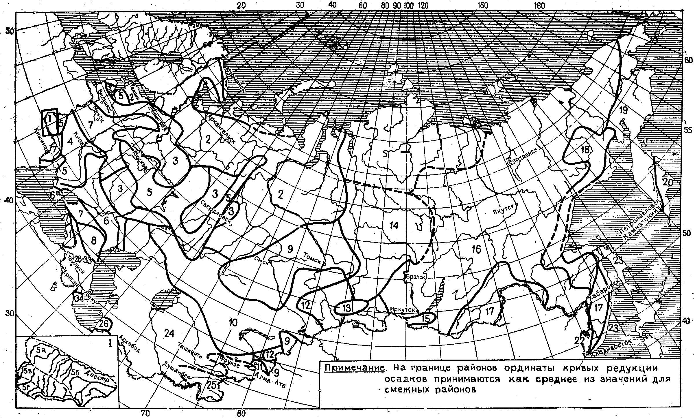

ПРИЛОЖЕНИЕ 23 (*РЕКОМЕНДУЕМОЕ)*

ТАБЛИЦА ВЕЛИЧИН ОРДИНАТ ОСРЕДНЕННЫХ КРИВЫХ РЕДУКЦИИ ОСАДКОВ, ОПРЕДЕЛЯЕМЫХ ПО ПРОИЗВЕДЕНИЮ 16,67 И ВЕЛИЧИН ОТНОСИТЕЛЬНОЙ ИНТЕНСИВНОСТИ ОСАДКОВ  ПРИ  МИН

|  |  |  |  |  |  |  |  |  |  |  |  |  |
| --- | --- | --- | --- | --- | --- | --- | --- | --- | --- | --- | --- | --- |
| Номер  района | Область  распространения | Значения 16,67  для  мин. равных | | | | | | | | | | Относительная  интенсивность |
| по прил.22 | кривой редукции  осадков | 5 | 10 | 20 | 40 | 60 | 90 | 150 | 300 | 720 | 1440 | осадков |
| 1 | Побережье Бе­лого и Барен­цева морей | 0,47 | 0,35 | 0,23 | 0,15 | 0,12 | 0,087 | 0,061 | 0,037 | 0,020 | 0,012 | 0,55 |
| 2 | Север ЕТС * и Западной Сиби­ри | 0,60 | 0,47 | 0,31 | 0,19 | 0,14 | 0,10 | 0,070 | 0,042 | 0,021 | 0,012 | 0,63 |
| 3 | Равнинные об­ласти запада и центра ЕТС | 0,67 | 0,50 | 0,34 | 0,21 | 0,16 | 0,11 | 0,072 | 0,043 | 0,021 | 0,012 | 0,65 |
| 4 | Равнинные об­ласти Украины | 0,60 | 0,45 | 0,32 | 0,21 | 0,16 | 0,12 | 0,078 | 0,044 | 0,022 | 0,012 | 0,70 |
| 5 | Возвышенности ЕТС, западный склон Урала | 0,67 | 0,53 | 0,37 | 0,23 | 0,17 | 0,12 | 0,081 | 0,046 | 0,022 | 0,012 | 0,73 |
| 5г | Закарпатская низменность | 0,54 | 0,42 | 0,28 | 0,25 | 0,13 | 0,093 | 0,060 | 0,032 | 0,015 | 0,0082 | 0,54 |
| 5а | Северные скло­ны Карпат | 0,46 | 0,41 | 0,30 | 0,18 | 0,14 | 0,10 | 0,066 | 0,038 | 0,018 | 0,010 | 0,60 |
| 5б | То же | 0,22 | 0,18 | 0,13 | 0,086 | 0,065 | 0,050 | 0,034 | 0,021 | 0,014 | 0,011 | 0,30 |
| 5в | Южные склоны Карпат | 0,73 | 0,53 | 0,35 | 0,22 | 0,17 | 0,12 | 0,081 | 0,045 | 0,022 | 0,013 | 0,74 |
| 6 | Восток Украины,  низовья рек Вол­ги и Дона | 0,57 | 0,47 | 0,35 | 0,23 | 0,17 | 0,12 | 0,082 | 0,047 | 0,022 | 0,012 | 0,74 |
| 6а | Крым: |  |  |  |  |  |  |  |  |  |  |  |
|  | Северные склоны  Горного Крыма | 0,50 | 0,40 | 0,30 | 0,20 | 0,16 | 0,12 | 0,081 | 0,047 | 0,023 | 0,013 | 0,70 |
|  | Южные склоны Горного Крыма | 0,30 | 0,27 | 0,21 | 0,15 | 0,12 | 0,090 | 0,064 | 0,039 | 0,020 | 0,011 | 0,57 |
|  | Керченский п-ов | 0,37 | 0,34 | 0,27 | 0,19 | 0,15 | 0,11 | 0,077 | 0,045 | 0,022 | 0,012 | 0,70 |
| 7 | Наветренные склоны возвы­шенностей ЕТС и Северное Пре­дкавказье | 0,67 | 0,53 | 0,40 | 0,25 | 0,19 | 0,14 | 0,088 | 0,048 | 0,022 | 0,012 | 0,79 |
| 8 | Ставропольская возвышенность, северные пред­горья Большого Кавказа, север­ный склон Боль­шого Кавказа до высоты 1500м | 0,53 | 0,45 | 0,37 | 0,27 | 0,21 | 0,16 | 0,098 | 0,052 | 0,023 | 0,012 | 0,88 |
| 9 | Южная часть Западной Сиби­ри, среднее те­чение р. Или, район оз. Але-Куль | 0,67 | 0,52 | 0,35 | 0,22 | 0,16 | 0,12 | 0,078 | 0,044 | 0,022 | 0,012 | 0,70 |
| 10 | Центральный и Северо-Восточ­ный Казахстан, предгорья Алтая | 0,87 | 0,65 | 0,42 | 0,25 | 0,18 | 0,15 | 0,084 | 0,046 | 0,023 | 0,012 | 0,76 |
| 11 | Северный склон Заилийского Алатау | 0,37 | 0,28 | 0,21 | 0,14 | 0,11 | 0,083 | 0,059 | 0,037 | 0,020 | 0,012 | 0,53 |
| 12 | Джунгарский Алатау, Алтай, Кузнецкий Ала­тау | 0,67 | 0,50 | 0,33 | 0,19 | 0,14 | 0,10 | 0,067 | 0,039 | 0,020 | 0,012 | 0,60 |
| 13 | Северный склон Западных Саян | 0,40 | 0,28 | 0,18 | 0,12 | 0,089 | 0,070 | 0,048 | 0,032 | 0,018 | 0,012 | 0,45 |
| 14 | Средняя Сибирь | 0,73 | 0,57 | 0,39 | 0,24 | 0,17 | 0,12 | 0,081 | 0,045 | 0,022 | 0,012 | 0,73 |
| 15 | Хребет Хамар-Дабан | 0,20 | 0,15 | 0,10 | 0,071 | 0,058 | 0,046 | 0,036 | 0,025 | 0,016 | 0,012 | 0,32 |
| 16 | Восточная Си­бирь | 0,50 | 0,38 | 0,27 | 0,17 | 0,13 | 0,093 | 0,064 | 0,038 | 0,020 | 0,012 | 0,58 |
| 17 | Бассейн рек Шилки Аргуни, долина среднего Амура; Запад­ный склон хреб-та Сихоте-Алинь | 0,53 | 0,40 | 0,28 | 0,19 | 0,15 | 0,11 | 0,071 | 0,042 | 0,021 | 0,012 | 0,64 |
| 18 | Бассейн средне-го течения р. Ко­лымы, бассейны рек, впадающих в Охотское море, Северная часть Нижнеамурской низменности | 0,47 | 0,35 | 0,23 | 0,15 | 0,11 | 0,083 | 0,059 | 0,037 | 0,020 | 0,012 | 0,53 |
| 19 | Побережье Охот­ского моря; бас­сейны рек, впада­ющих в Беринго­во море; центра­льная и западная части п-ова Кам­чатки | 0,20 | 0,17 | 0,13 | 0,092 | 0,072 | 0,050 | 0,046 | 0,032 | 0,019 | 0,013 | 0,41 |
| 20 | Восточное по­бережье п-ова Камчатки юж­нее 560 с.ш. | 0,10 | 0,10 | 0,075 | 0,054 | 0,047 | 0,040 | 0,036 | 0,025 | 0,019 | 0,013 | 0,30 |
| 21 | Побережье Та­тарского проли­ва | 0,23 | 0,15 | 0,11 | 0,077 | 0,058 | 0,048 | 0,037 | 0,026 | 0,017 | 0,012 | 0,34 |
| 22 | Район оз. Ханка | 0,37 | 0,30 | 0,21 | 0,14 | 0,11 | 0,082 | 0,059 | 0,037 | 0,020 | 0,012 | 0,55 |
| 23 | Бассейны рек, впадающих в Японское море; о. Сахалин, Ку­рильские остро­ва | 0,27 | 0,20 | 0,15 | 0,11 | 0,089 | 0,072 | 0,056 | 0,038 | 0,022 | 0,013 | 0,50 |
| 24 | Юг Казахстана; равнинная часть Средней Азии и склоны гор до высоты1500м, бассейн | 0,53 | 0,40 | 0,29 | 0,18 | 0,13 | 0,098 | 0,067 | 0,040 | 0,020 | 0,012 | 0,60 |
| 25 | Склоны гор Средней Азии в высотном поясе 1500-3000 м | 0,33 | 0,23 | 0,16 | 0,11 | 0,086 | 0,069 | 0,051 | 0,033 | 0,019 | 0,012 | 0,46 |
| 26 | Юго-Западная Туркмения | 0,50 | 0,42 | 0,33 | 0,22 | 0,17 | 0,12 | 0,083 | 0,047 | 0,023 | 0,013 | 0,75 |
| 27 | Черноморское побережье Кав­каза и западный склон Большого Кавказа до ст. Сухуми | 0,50 | 0,40 | 0,29 | 0,20 | 0,15 | 0,11 | 0,078 | 0,046 | 0,023 | 0,014 | 0,70 |
| 28 | Побережье Кас­пийского моря и прилегающая к нему равнин­ная территория от г. Махачкалы до г. Баку | 0,50 | 0,37 | 0,26 | 0,18 | 0,14 | 0,11 | 0,076 | 0,044 | 0,022 | 0,012 | 0,68 |
| 29 | Восточный склон Большого Кавказа; Кура-Апраксинская низменность до высоты 500 м | 0,73 | 0,60 | 0,42 | 0,25 | 0,18 | 0,13 | 0,086 | 0,047 | 0,022 | 0,012 | 0,77 |
| 30 | Северный склон Большого Кав­каза от высоты 1500 м; внут­ренняя часть Дагестанской АССР; южный склон Большого Кавказа (в пре­делах бассейна р. Алазани) от высоты 500 м | 0,53 | 0,42 | 0,29 | 0,19 | 0,14 | 0,10 | 0,068 | 0,040 | 0,020 | 0,012 | 0,61 |
| 31 | Побережье Черного моря от ст. Сухуми до государст­венной грани­цы, Колхидская низменность; среднегорная зона черномор­ского склона Большого и Ма­лого Кавказа до высоты 2000 м | 0,33 | 0,27 | 0,20 | 0,14 | 0,11 | 0,087 | 0,062 | 0,039 | 0,021 | 0,013 | 0,56 |
| 32 | Бассейн р. Куры до Мингечаур­ского водохра­нилища без бас­сейна р. Ала­зани; восточная часть Малого Кавказа, Та­лышский хребет | 0,60 | 0,45 | 0,32 | 0,21 | 0,16 | 0,11 | 0,078 | 0,044 | 0,021 | 0,012 | 0,70 |
| 33 | Северо-Запад­ная и Централь­ная часть Арме­нии | 0,73 | 0,58 | 0,40 | 0,24 | 0,18 | 0,12 | 0,080 | 0,044 | 0,021 | 0,012 | 0,72 |
| 34 | Ленкоранская низменность | 0,27 | 0,20 | 0,15 | 0,11 | 0,089 | 0,072 | 0,056 | 0,034 | 0,019 | 0,012 | 0,50 |
| *ЕСТ - европейская территория СССР | | | | | | | | | | | | |

ПРИЛОЖЕНИЕ 24 (*РЕКОМЕНДУЕМОЕ)*

ЗНАЧЕНИЯ ПАРАМЕТРОВ ϕ0 И n5 В ФОРМУЛАХ (50, 54)

|  |  |  |  |  |  |  |  |
| --- | --- | --- | --- | --- | --- | --- | --- |
|  |  | Параметры ϕ0 и n5 в формулах (50 и 54) в зависимости от типа почв, механический состав которых | | | | | |
| Природная зона | Тип почв | глинистый и тяжелосуг­линистый | | среднесугли­нистый и су­глинистый | | супесчаный, песчаный, меловой, трещино­ватый | |
|  |  | ϕ0 | n5 | ϕ0 | n5 | ϕ0 | n5 |
| Лесотундра, лесная | Глеево-подзолис­тые на плотных породах (включая глеево-мерзлотно-таежные), глеево-болотные оглеен­ные | 0,42 | 0,50 | 0,28 | 0,65 | 0,23 | 0,80 |
|  | Тундрово-глее­вые, глеево-бо­лотные, подзоли­стые, серые лес­ные | 0,56 | 0,50 | 0,38 | 0,65 | 0,30 | 0,80 |
| Лесостепная | Подзолистые, се­рые лесные, чер­ноземы мощные, на плотных поро­дах, светло и тем­но-серые оподзо­ленные. | 0,66 | 0,60 | 0,54 | 0,70 | 0,27 | 0,90 |
|  | Черноземы вы­щелоченные, ти­пичные, обыкно­венные, южные, темно-каштановые | 0,59 | 0,70 | 0,22 | 0,85 | 0,14 | 1,00 |
| Степная и за­сушливых сте­пей | Черноземы выще­лочные типичные, южные | 0,18 | 0,80 | 0,10 | 0,90 | 0,05 | 1,00 |
|  | Каштановые, се­роземы малокар­бонатные, карбо­натные | 0,29 | 0,90 | 0,14 | 0,90 | 0,12 | 1,00 |
|  | Такыровидные почвы | 0,30 | 1,00 | 0,20 | 1,00 | - | - |

ПРИЛОЖЕНИЕ 25 (*РЕКОМЕНДУЕМОЕ)*

ТАБЛИЦА ЗНАЧЕНИЙ τСК, МИН. В ЗАВИСИМОСТИ ОТ ГИДРОМОРФОМЕТРИЧЕСКОЙ ХАРАКТЕРИСТИКИ СКЛОНОВ *Ф*СК

|  |  |  |  |  |  |  |  |
| --- | --- | --- | --- | --- | --- | --- | --- |
| Гидромор­фометриче- | Значения τСК, мин | | | | | | |
| ская харак­ | Номера районов типовых кривых редукции осадков по прил. 22 | | | | | | |
| теристика склонов во­досбора *Ф*СК | 7, 8, 10, 29 | 5, 5a, 5в, 5г, 6, 6а, 14, 26, 33 | 3, 4, 9, 17, 27, 32 | 2, 12, 16, 24, 28, 30 | 1, 11, 18, 22, 31 | 13, 19, 23, 25, 34 | 5б, 15, 20, 21 |
| 0,5 | 2,3 | 2,3 | 2,7 | 2,7 | 3,2 | 3,7 | 5,0 |
| 1,0 | 5,0 | 5,2 | 5,3 | 5,5 | 6,7 | 9,0 | 12 |
| 1,5 | 8,0 | 8,0 | 8,5 | 9,0 | 11 | 15 | 20 |
| 2,0 | 11,0 | 11,0 | 12 | 14 | 17 | 22 | 28 |
| 2,5 | 15,0 | 15,0 | 17 | 18 | 23 | 29 | 40 |
| 3,0 | 19,0 | 20,0 | 22 | 24 | 30 | 37 | 50 |
| 4,0 | 28,0 | 30,0 | 34 | 37 | 45 | 55 | 70 |
| 5,0 | 39,0 | 43,0 | 47 | 52 | 62 | 75 | 97 |
| 6,0 | 53,0 | 58,0 | 62 | 70 | 82 | 95 | 120 |
| 7,0 | 67,0 | 76,0 | 80 | 90 | 100 | 120 | 150 |
| 8,0 | 85,0 | 93,0 | 100 | 110 | 130 | 140 | 180 |
| 9,0 | 105 | 115 | 120 | 130 | 140 | 170 | (200) |
| 10,0 | 130 | 140 | 150 | 160 | 180 | 190 | (200) |
| 12,0 | 180 | 190 | 200 | (200) | (200) | (200) | (200) |

ПРИЛОЖЕНИЕ 26 (*РЕКОМЕНДУЕМОЕ)*

ЗНАЧЕНИЯ КОЭФФИЦИЕНТА nск

|  |  |  |  |
| --- | --- | --- | --- |
| Характеристики поверхности | Коэффициент nск склонов, на которых травяной покров | | |
| склонов | редкий или отсутствует | обычный | густой |
| Укатанная спланированная грунтовая поверхность, такыровидные равнины | 0,40 | 0,30 | 0,25 |
| Поверхность без кочек, а также поверхность в населенных пунктах с застройках менее 20% | 0,30 | 0,25 | 0,20 |
| Поверхность кочковатая, таежные завалы, а также поверхность в на­селенных пунктах с застройках более 20% | 0,20 | 0,15 | 0,10 |

ПРИЛОЖЕНИЕ 27 (*РЕКОМЕНДУЕМОЕ)*

ЗНАЧЕНИЯ СБОРНЫХ КОЭФФИЦИЕНТОВ СТОКА ϕ

ДЛЯ РЕК ГОРНЫХ РАЙОНОВ

|  |  |  |
| --- | --- | --- |
| № п/п | Горные районы, типы почв (грунтов) | ϕ |
| **Горные Карпаты** | | |
| 1 | Дерново-среднеподзолистые поверхности оглеенные | 0,80 |
| 2 | Буроземы среднеоподзоленные | 0,30 |
| 3 | Буроземы слабооподзоленные | 0,15 |
| **Кавказ** | | |
| 4 | Бурые лесные: |  |
|  | тяжелосуглинистые | 0,80 |
|  | суглинистые | 0,50 |
|  | супесчаные | 0,20 |
| 5 | Горно-луговые |  |
|  | суглинистые | 0,40 |
|  | супесчаные | 0,25 |
| 6 | Черноземы типичные, горно-лесные черноземы | 0,25 |
| 7 | Красноземы, черноземы | 0,35 |
| 8 | Горно-каштановые | 0,20 |
| 9 | Черноземно-каштановые: |  |
|  | тяжелосуглинистые | 0,70 |
|  | суглинистые | 0,40 |
| 10 | Пустынно-степные | 0,10 |
| **Средняя Азия** | | |
| 11 | Рыхлые каменные породы | 0,10 |
| 12 | Луговые сазовые почвы | 0,40 |
| 13 | Светлые черноземы на лесах. Коричневые и бурые горнолесные почвы | 0,55 |
| 14 | Суглинистые почвы | 0,65 |
| **Западная и Восточная Сибирь** | | |
| 15 | Горно-тундровые мерзлотно-оподзоленные, торфянисто­болтные и перегнойно-торфянистые, перегнойно-карбо­натные суглинистые | 0,80 |
| 16 | Перегнойно-карбонатные с рыхлыми отложениями, горно-таежные, горные черноземы | 0,50 |
| 17 | Выщелоченные черноземы, темно-каштановые | 0,30 |
| 18 | Пески и доломиты | 0,20 |
| 19 | То же | 0,08 |
| 20 | Дерново-подзолистые, горно-таежные подзолистые | 0,30 |
| Примечания: 1. Для типов почв (грунтов) с №15 по №18 значения коэф­фициента ϕ принимаются для водосборов со средней высотой *Н*в ≥ 1000 м при сплошной и прерывистой мерзлоте; под №19 и 20 - со средней высотой водосборов *Н*в < 1000 при прерывистой островной и сплошной мерзлоте.  2. Для типов почв (грунтов) с № 1 по № 14 значения коэффициентов ϕ принимаются независимо от средней высоты водосбора и характера распространения мерзлоты. | | |

ПРИЛОЖЕНИЕ 28 (*РЕКОМЕНДУЕМОЕ)*

ЗНАЧЕНИЯ КОЭФФИЦИЕНТОВ *kA* И *kA,a* ДЛЯ РАЗЛИЧНЫХ ПЛОЩАДЕЙ ВОДОСБОРА В ФОРМУЛЕ (55)

|  |  |  |  |  |  |  |  |
| --- | --- | --- | --- | --- | --- | --- | --- |
|  | Площади водосбора, км2 | | | | | | |
| Бассейн | менее 50 | 200 | 500 | 1000 | 2000 | 3000 | 10000 |
| Левобережные притоки бас­сейна р. Южно­го Буга ниже впадения р. Гнилого Еланца | 1,0 | 1,0 | 1,0 | 0,67 | 0,47 | 0,37 | 0,20 |
| Левобережные притоки р. Дне­стра | 1,0 | 1,0 | 0,80 | 0,66 | 0,55 | - | - |
| Реки бассейна Днепра ниже впадения р. Са­мары | 1,0 | 1,0 | 1,0 | 0,83 | 0,60 | 0,50 | 0,30 |
| Реки Крыма | 2,2 | 1,0 | 0,59 | 0,26 | - | - | - |
| Реки Приазовья | 1,0 | 1,0 | 0,88 | 0,80 | 0,73 | 0,69 | - |
| Левобережные притоки р. Се­верского Донца ниже впадения р. Глубокой | 1,0 | 1,0 | 0,80 | 0,67 | 0,56 | 0,50 | 0,38 |
| Примечания: 1. Для бассейнов других рек отношение *kA* / *kA,a* в формуле (55) принимается равным единице.  2. Для промежуточных значений площадей водосборов бассейнов рек, ука­занных в таблице, величины *kA*, *kA,a* принимаются по интерполяции. | | | | | | | |

ПРИЛОЖЕНИЕ 29 (*РЕКОМЕНДУЕМОЕ)*

ПЕРЕХОДНЫЕ КОЭФФИЦИЕНТЫ *λ*/*Р%* ОТ СЛОЕВ СТОКА ЕЖЕГОДНОЙ ВЕРОЯТНОСТИ ПРЕВЫШЕНИЯ *Р* = 1% К СЛОЯМ

СТОКА ДРУГОЙ ВЕРОЯТНОСТИ ПРЕВЫШЕНИЯ

|  |  |  |  |  |  |  |  |  |
| --- | --- | --- | --- | --- | --- | --- | --- | --- |
| Номер района по прил. 19 | Пло­щадь водо­сбора | Переходные коэффициенты *λ*/*Р%* при ежегодной вероятности превышения *Р*%, равной | | | | | | |
|  | *А,* км2 | 0,1 | 1 | 2 | 3 | 5 | 10 | 25 |
| 1, 2, 4, 5, 9 | >0 | 1,5 | 1,0 | 0,87 | 0,79 | 0,68 | 0,52 | 0,35 |
| 3 | >0 | 1,5 | 1,0 | 0,83 | 0,75 | 0,63 | 0,47 | 0,27 |
| 6 | ≥100 | 1,9 | 1,0 | 0,77 | 0,68 | 0,56 | 0,40 | 0,20 |
|  | 0,1 | - | 1,0 | 0,77 | 0,68 | 0,56 | 0,28 | 0,10 |
| 7 | >0 | 2,1 | 1,0 | 0,76 | 0,65 | 0,50 | 0,35 | 0,18 |
| 8 | ≥100 | 1,6 | 1,0 | 0,83 | 0,75 | 0,64 | 0,47 | 0,29 |
|  | <100 | 1,7 | 1,0 | 0,83 | 0,75 | 0,64 | 0,40 | 0,20 |
| 10 | >0 | 2,5 | 1,0 | 0,72 | 0,63 | 0,50 | 0,32 | 0,16 |
| 11 | ≥100 | 1,6 | 1,0 | 0,80 | 0,70 | 0,55 | 0,40 | 0,20 |
|  | 0,1 | - | 1,0 | 0,80 | 0,65 | 0,44 | 0,27 | 0,085 |
| 12 | >0 | (1,8) | 1,0 | 0,78 | 0,66 | 0,50 | 0,28 | 0,10 |
| 15 | ≥1000 | 1,6 | 1,0 | 0,82 | 0,74 | 0,62 | 0,50 | 0,28 |
|  | <1000 | 1,6 | 1,0 | 0,82 | 0,73 | 0,60 | 0,40 | 0,20 |
| 16 | ≥1000 | 1,5 | 1,0 | 0,86 | 0,80 | 0,70 | 0,56 | 0,32 |
|  | <1000 | 1,5 | 1,0 | 0,86 | 0,76 | 0,62 | 0,46 | 0,26 |
| 17, 18 | ≥100 | 1,4 | 1,0 | 0,87 | 0,79 | 0,68 | 0,54 | 0,36 |
|  | <100 | 1,45 | 1,0 | 0,90 | 0,82 | 0,72 | 0,60 | 0,40 |
| 19 | ≥100 | 1,4 | 1,0 | 0,88 | 0,80 | 0,70 | 0,58 | 0,40 |
|  | <100 | - | 1,0 | 0,90 | 0,86 | 0,80 | 0,70 | 0,52 |
| 20 | >0 | 1,9 | 1,0 | 0,74 | 0,60 | 0,40 | 0,15 | 0,02 |
| 21 | >0 | (1,6) | 1,0 | (0,82) | 0,73 | (0,60) | (0,42) | (0,24) |
| Примечания: 1. Для районов № 6 и 11 табличные значения *λ*/*Р%* для водосборов площадью 0,1 до 100 км2 определяются по интерполяции.  2. Значения *λ*/*Р%*, указанные в скобках, являются приближенными. | | | | | | | | |

ПРИЛОЖЕНИЕ 30 (*РЕКОМЕНДУЕМОЕ)*

ВЕЛИЧИНЫ ПЕРЕХОДНЫХ КОЭФФИЦИЕНТОВ *kt*

|  |  |  |  |  |  |  |  |  |  |  |  |
| --- | --- | --- | --- | --- | --- | --- | --- | --- | --- | --- | --- |
| Природная | Площадь водосборов, км2 | | | | | | | | | | |
| зона | 1,0 | 0,5 | 1 | 5 | 10 | 50 | 100 | 500 | 1000 | 2000 | 5000 |
| Тундра и северная часть лесной зоны (тайга) | 1,9 | 1,7 | 1,6 | 1,4 | 1,3 | 1,2 | 1,15 | 1,05 | 1 | 1 | 1 |
| Южная часть лес­ной зоны (смешан­ные и лиственные леса) | 3,7 | 3,0 | 2,7 | 2,3 | 2,1 | 1,7 | 1,5 | 1,3 | 1,2 | 1,1 | 1,0 |
| Лесостепная | 4,4 | 3,6 | 3,3 | 2,7 | 2,5 | 2,0 | 1,9 | 1,4 | 1,3 | 1,15 | 1,0 |
| Степная | 5,5 | 4,4 | 4,0 | 3,0 | 2,8 | 2,1 | 1,9 | 1,4 | 1,3 | 1,15 | 1,0 |
| Засушливых степей и полупустынь | 9,5 | 7,0 | 6,0 | 4,3 | 3,7 | 2,6 | 2,0 | 1,5 | 1,4 | 1,3 | 1,2 |

ПРИЛОЖЕНИЕ 31 (*РЕКОМЕНДУЕМОЕ)*

ОТНОСИТЕЛЬНЫЕ ОРДИНАТЫ РАСЧЕТНОГО ГИДРОГРАФА СТОКА *у*= *Qi* / *Qp%* ПРИ РАЗЛИЧНЫХ КОЭФФИЦИЕНТАХ λ И *k*в

|  |  |  |  |  |  |  |  |  |  |  |  |  |  |  |  |  |  |  |  |  |  |
| --- | --- | --- | --- | --- | --- | --- | --- | --- | --- | --- | --- | --- | --- | --- | --- | --- | --- | --- | --- | --- | --- |
| x = | Значения *у*= *Qi* / *Qp%* при различных λ = q *tn* / 0,0116 h *p%*, равных | | | | | | | | | | | | | | | | | | | | |
| = ti/tn | 0,3 | 0,4 | 0,5 | 0,6 | 0,7 | 0,8 | 0,9 | 1,0 | 1,1 | 1,2 | 1,3 | 1,4 | 1,5 | 1,6 | 1,7 | 1,8 | 1,9 | 2,0 | 2,2 | 2,4 | 2,6 |
| 0,1 | 0,023 | 0,002 | 0 | 0 | 0 |  |  |  |  |  |  |  |  |  |  |  |  |  |  |  |  |
| 0,2 | 0,21 | 0,091 | 0,034 | 0,011 | 0,003 | 0 | 0 | 0 | 0 |  |  |  |  |  |  |  |  |  |  |  |  |
| 0,3 | 0,45 | 0,29 | 0,18 | 0,099 | 0,050 | 0,022 | 0,009 | 0,003 | 0,001 | 0 | 0 | 0 | 0 |  |  |  |  |  |  |  |  |
| 0,4 | 0,66 | 0,51 | 0,39 | 0,28 | 0,19 | 0,12 | 0,076 | 0,043 | 0,024 | 0,013 | 0,006 | 0,003 | 0,001 | 0 | 0 | 0 | 0 | 0 |  |  |  |
| 0,5 | 0,78 | 0,69 | 0,59 | 0,49 | 0,40 | 0,31 | 0,24 | 0,18 | 0,13 | 0,088 | 0,059 | 0,039 | 0,025 | 0,015 | 0,009 | 0,005 | 0,003 | 0,002 | 0 | 0 | 0 |
| 0,6 | 0,88 | 0,82 | 0,75 | 0,69 | 0,61 | 0,54 | 0,47 | 0,39 | 0,33 | 0,27 | 0,22 | 0,018 | 0,14 | 0,12 | 0,088 | 0,066 | 0,049 | 0,036 | 0,017 | 0,009 | 0,004 |
| 0,7 | 0,94 | 0,91 | 0,87 | 0,83 | 0,79 | 0,74 | 0,69 | 0,64 | 0,59 | 0,54 | 0,48 | 0,043 | 0,39 | 0,34 | 0,30 | 0,26 | 0,22 | 0,19 | 0,14 | 0,094 | 0,062 |
| 0,8 | 0,97 | 0,96 | 0,95 | 0,93 | 0,91 | 0,89 | 0,87 | 0,84 | 0,81 | 0,78 | 0,75 | 0,72 | 0,69 | 0,66 | 0,62 | 0,59 | 0,55 | 0,52 | 0,46 | 0,40 | 0,34 |
| 0,9 | 0,99 | 0,99 | 0,99 | 0,98 | 0,98 | 0,97 | 0,97 | 0,96 | 0,96 | 0,95 | 0,94 | 0,93 | 0,92 | 0,91 | 0,90 | 0,89 | 0,88 | 0,87 | 0,84 | 0,82 | 0,79 |
| 1,0 | 1,00 | 1,00 | 1,00 | 1,00 | 1,00 | 1,00 | 1,00 | 1,00 | 1,00 | 1,00 | 1,00 | 1,00 | 1,00 | 1,00 | 1,00 | 1,00 | 1,00 | 1,00 | 1,00 | 1,00 | 1,00 |
| 1,1 | 0,99 | 0,99 | 0,99 | 0,99 | 0,98 | 0,97 | 0,97 | 1,97 | 0,96 | 0,96 | 0,95 | 0,94 | 0,93 | 0,93 | 0,92 | 0,91 | 0,90 | 0,87 | 0,87 | 0,85 | 0,82 |
| 1,2 | 0,98 | 0,97 | 0,96 | 0,95 | 0,94 | 0,92 | 0,91 | 0,89 | 0,87 | 0,85 | 0,83 | 0,80 | 0,78 | 0,76 | 0,73 | 0,70 | 0,68 | 0,65 | 0,60 | 0,54 | 0,49 |
| 1,3 | 0,97 | 0,95 | 0,93 | 0,91 | 0,88 | 0,85 | 0,82 | 0,78 | 0,75 | 0,71 | 0,68 | 0,64 | 0,60 | 0,56 | 0,52 | 0,48 | 0,44 | 0,41 | 0,34 | 0,28 | 0,22 |
| 1,4 | 0,95 | 0,92 | 0,89 | 0,85 | 0,81 | 0,77 | 0,72 | 0,67 | 0,62 | 0,57 | 0,52 | 0,48 | 0,42 | 0,38 | 0,34 | 0,30 | 0,26 | 0,23 | 0,17 | 0,12 | 0,084 |
| 1,5 | 0,92 | 0,88 | 0,84 | 0,79 | 0,74 | 0,68 | 0,62 | 0,56 | 0,50 | 0,44 | 0,39 | 0,34 | 0,29 | 0,25 | 0,21 | 0,17 | 0,14 | 0,12 | 0,075 | 0,046 | 0,027 |
| 1,6 | 0,90 | 0,85 | 0,79 | 0,73 | 0,66 | 0,59 | 0,52 | 0,46 | 0,39 | 0,34 | 0,28 | 0,23 | 0,19 | 0,15 | 0,12 | 0,092 | 0,071 | 0,054 | 0,030 | 0,016 | 0,008 |
| 1,7 | 0,87 | 0,81 | 0,74 | 0,66 | 0,59 | 0,51 | 0,44 | 0,37 | 0,30 | 0,25 | 0,20 | 0,15 | 0,12 | 0,089 | 0,066 | 0,047 | 0,034 | 0,024 | 0,011 | 0,005 | 0,002 |
| 1,8 | 0,84 | 0,77 | 0,69 | 0,60 | 0,52 | 0,44 | 0,63 | 0,29 | 0,23 | 0,18 | 0,13 | 0,10 | 0,072 | 0,050 | 0,035 | 0,023 | 0,015 | 0,010 | 0,004 | 0,001 | 0 |
| 1,9 | 0,81 | 0,73 | 0,64 | 0,55 | 0,46 | 0,37 | 0,29 | 0,23 | 0,17 | 0,13 | 0,089 | 0,063 | 0,043 | 0,028 | 0,018 | 0,011 | 0,007 | 0,004 | 0,001 | 0 |  |
| 2,0 | 0,78 | 0,69 | 0,59 | 0,49 | 0,40 | 0,31 | 0,24 | 0,18 | 0,13 | 0,088 | 0,059 | 0,039 | 0,024 | 0,015 | 0,009 | 0,005 | 0,003 | 0,002 | 0 |  |  |
| 2,2 | 0,73 | 0,61 | 0,50 | 0,40 | 0,30 | 0,22 | 0,15 | 0,10 | 0,086 | 0,042 | 0,025 | 0,014 | 0,008 |  |  |  |  |  |  |  |  |
| 2,4 | 0,67 | 0,54 | 0,42 | 0,32 | 0,22 | 0,15 | 0,096 | 0,058 | 0,034 | 0,019 | 0,010 | 0,005 | 0,002 |  |  |  |  |  |  |  |  |
| 2,6 | 0,62 | 0,48 | 0,35 | 0,25 | 0,16 | 0,10 | 0,060 | 0,032 | 0,017 | 0,008 | 0,004 | 0,002 | 0,001 |  |  |  |  |  |  |  |  |
| 2,8 | 0,57 | 0,42 | 0,29 | 0,19 | 0,12 | 0,068 | 0,036 | 0,018 | 0,008 | 0,004 | 0,001 | 0,001 | 0 |  |  |  |  |  |  |  |  |
| 3,0 | 0,53 | 0,37 | 0,24 | 0,15 | 0,086 | 0,045 | 0,022 | 0,010 | 0,004 | 0,002 | 0 | 0 |  |  |  |  |  |  |  |  |  |
| 3,5 | 0,43 | 0,26 | 0,15 | 0,079 | 0,037 | 0,016 | 0,006 | 0,002 | 0 | 0 |  |  |  |  |  |  |  |  |  |  |  |
| 4,0 | 0,34 | 0,19 | 0,092 | 0,042 | 0,016 | 0,005 | 0,002 | 0 |  |  |  |  |  |  |  |  |  |  |  |  |  |
| 5,0 | 0,21 | 0,091 | 0,034 | 0,011 | 0,003 | 0 | 0 |  |  |  |  |  |  |  |  |  |  |  |  |  |  |
| 6,0 | 0,091 | 0,044 | 0,012 | 0,003 | 0 |  |  |  |  |  |  |  |  |  |  |  |  |  |  |  |  |
| 8,0 | 0,044 | 0,010 | 0,002 | 0 |  |  |  |  |  |  |  |  |  |  |  |  |  |  |  |  |  |
| *ks*=*hn*//*hp*=  =*f(λ)* | 0,010 | 0,23 | 0,26 | 0,29 | 0,31 | 0,33 | 0,34 | 0,36 | 0,37 | 0,38 | 0,38 | 0,39 | 0,40 | 0,40 | 0,41 | 0,41 | 0,42 | 0,42 | 0,43 | 0,43 | 0,44 |

ПРИЛОЖЕНИЕ 32 (*РЕКОМЕНДУЕМОЕ)*

ОТНОСИТЕЛЬНЫЕ ОРДИНАТЫ ГИДРОГРАФА ВНУТРИСУТОЧНОГО ХОДА СТОКА ВОДЫ ВЕСЕННЕГО ПОЛОВОДЬЯ *у* ПРИ РАЗЛИЧНЫХ КОЭФФИЦИЕНТАХ *kt* = *Q*/*p%* / *Qp%*

|  |  |  |  |  |  |  |  |  |  |  |  |  |
| --- | --- | --- | --- | --- | --- | --- | --- | --- | --- | --- | --- | --- |
| Часы | Относительные ординаты гидрографа внутрисуточного хода стока *у* при *kt*, равный | | | | | | | | | | | |
|  | 1 | 1,2 | 1,5 | 2,0 | 2,5 | 3,0 | 3,5 | 4,0 | 4,5 | 5,0 | 5,5 | 6,0 |
| 8 | 1,0 | 0,82 | 0,40 | 0,23 | 0,13 | 0,09 | 0,06 | 0,02 | 0,02 | 0,01 | 0,01 | 0,0 |
| 9 | 1,0 | 0,78 | 0,38 | 0,22 | 0,13 | 0,11 | 0,08 | 0,03 | 0,03 | 0,03 | 0,02 | 0,01 |
| 10 | 1,0 | 0,74 | 0,40 | 0,22 | 0,14 | 0,15 | 0,10 | 0,05 | 0,08 | 0,04 | 0,12 | 0,08 |
| 11 | 1,0 | 0,72 | 0,42 | 0,24 | 0,18 | 0,25 | 0,16 | 0,11 | 0,24 | 0,18 | 0,31 | 0,27 |
| 12 | 1,0 | 0,72 | 0,43 | 0,29 | 0,23 | 0,44 | 0,36 | 0,30 | 0,44 | 0,39 | 0,53 | 0,45 |
| 13 | 1,0 | 0,71 | 0,45 | 0,36 | 0,35 | 0,65 | 0,60 | 0,54 | 0,73 | 0,64 | 1,00 | 1,00 |
| 14 | 1,0 | 0,71 | 0,50 | 0,48 | 0,55 | 0,92 | 0,86 | 0,81 | 1,00 | 1,00 | 0,75 | 0,75 |
| 15 | 1,0 | 0,70 | 0,58 | 0,62 | 0,71 | 1,00 | 1,00 | 1,00 | 0,84 | 0,80 | 056 | 0,56 |
| 16 | 1,0 | 0,72 | 0,63 | 0,78 | 0,94 | 0,93 | 0,88 | 0,83 | 0,63 | 0,60 | 0,41 | 0,40 |
| 17 | 1,0 | 0,76 | 0,70 | 0,95 | 1,00 | 0,78 | 0,71 | 0,68 | 0,45 | 0,43 | 0,26 | 0,25 |
| 18 | 1,0 | 0,81 | 0,79 | 1,00 | 0,95 | 0,62 | 0,56 | 0,50 | 0,32 | 0,29 | 0,14 | 0,12 |
| 19 | 1,0 | 0,84 | 0,88 | 0,96 | 0,82 | 0,45 | 0,39 | 0,35 | 0,20 | 0,15 | 0,06 | 0,04 |
| 20 | 1,0 | 0,88 | 0,98 | 0,87 | 0,69 | 0,33 | 0,25 | 0,21 | 0,11 | 0,18 | 0,03 | 0,01 |
| 21 | 1,0 | 0,90 | 1,00 | 0,77 | 0,54 | 0,25 | 0,18 | 0,14 | 0,07 | 0,05 | 0,02 | 0,0 |
| 22 | 1,0 | 0,94 | 0,98 | 0,66 | 0,44 | 0,18 | 0,14 | 0,10 | 0,04 | 0,03 | 0,01 | 0,0 |
| 23 | 1,0 | 0,99 | 0,93 | 0,57 | 0,35 | 0,15 | 0,10 | 0,06 | 0,04 | 0,03 | 0,01 | 0,0 |
| 24 | 1,0 | 1,00 | 0,87 | 0,50 | 0,30 | 0,13 | 0,08 | 0,05 | 0,04 | 0,03 | 0,0 | 0,0 |
| 1 | 1,0 | 0,99 | 0,81 | 0,43 | 0,26 | 0,12 | 0,07 | 0,05 | 0,03 | 0,03 | 0,0 | 0,0 |
| 2 | 1,0 | 0,97 | 0,76 | 0,39 | 0,23 | 0,11 | 0,07 | 0,05 | 0,03 | 0,03 | 0,0 | 0,0 |
| 3 | 1,0 | 0,94 | 0,71 | 0,36 | 0,21 | 0,11 | 0,07 | 0,05 | 0,03 | 0,03 | 0,0 | 0,0 |
| 4 | 1,0 | 0,91 | 0,66 | 0,33 | 0,19 | 0,10 | 0,06 | 0,04 | 0,03 | 0,03 | 0,0 | 0,0 |
| 5 | 1,0 | 0,88 | 0,58 | 0,29 | 0,18 | 0,10 | 0,06 | 0,04 | 0,02 | 0,02 | 0,0 | 0,0 |
| 6 | 1,0 | 0,86 | 0,50 | 0,27 | 0,16 | 0,10 | 0,06 | 0,04 | 0,02 | 0,02 | 0,0 | 0,0 |
| 7 | 1,0 | 0,84 | 0,42 | 0,24 | 0,14 | 0,09 | 0,06 | 0,04 | 0,02 | 0,01 | 0,0 | 0,0 |

СОДЕРЖАНИЕ

1.  Общие положения

2.  Определение расчетных гидрологических характеристик при наличии данных гидрометрических наблюдений

Общие указания

Годовой сток воды рек и его внутригодовое распределение

Максимальный сток воды рек весеннего половодья и дождевых паводков

Минимальный сток воды рек

Наивысшие уровни воды рек и озер

3. Определение расчетных гидрологических характеристик при не­достаточности данных гидрометрических наблюдений

4.  Определение расчетных гидрологических характеристик при отсутствии данных гидрометрических наблюдений

Годовой сток воды рек и его внутригодовое распределение

Максимальный сток воды рек весеннего половодья

Максимальный сток воды рек дождевых паводков

Минимальный сток воды рек

Наивысшие уровни воды рек и озер

5.  Расчетные гидрографы

При наличии данных гидрометрических наблюдений

При недостаточности данных гидрометрических наблюдений

При отсутствии данных гидрометрических наблюдений

*Приложение 1* (обязательное). Номограммы для вычисление параметров трехпараметрического гамма-распределения *Сv* и *Сs* методом наиболь­шего правдоподобия при *Сv*= 0,15 - 1,40

*Приложение 2* (обязательное). Значения коэффициентов в формуле (6)

*Приложение 3* (обязательное). Значения коэффициентов *b* в формуле (7)

*Приложение 4* (обязательное). Доверительные интервалы для эмпири­ческой ежегодной вероятности превышения

*Приложение 5* (обязательное). Значения *ЕР%* для трехпараметрического гамма-распределения

*Приложение 6* (обязательное). Значения *ЕР%* для биноминального распре­деления методом моментов

*Приложение 7* (рекомендуемое). Значения коэффициента μ, учитываю­щего неравенство параметров слоя стока и максимальных расходов воды

*Приложение 8* (рекомендуемое). Значения показателя степени редукции *n*1 и дополнительной площади водосбора *А*1, учитывающей снижение редукции

*Приложение 9* (рекомендуемое). Поправочные коэффициенты к значениям среднего многолетнего слоя весеннего стока

*Приложение 10* (рекомендуемое). Значения коэффициентов снижения слоя стока весеннего половодья

*Приложение 11* (рекомендуемое). Поправочные коэффициенты к коэф­фициентам вариации слоя стока весеннего половодья

*Приложение 12* (рекомендуемое). Значение коэффициента *с* в формуле (36)

*Приложение 13* (рекомендуемое). Значение параметра α1 и коэффи­циента редукции *n*2 в формуле (38)

*Приложение 14* (рекомендуемое). Значение коэффициента β для различ­ных типов болот

*Приложение 15* (рекомендуемое). Значения коэффициентов редукции в формуле (41)

*Приложение 16* (рекомендуемое). Схема районов значений показателей степени редукции *n*3 и *n*4 максимального модуля дождевого стока на территории СССР

*Приложение 17* (рекомендуемое). Область применения формул (41), (44), (46), (48)

*Приложение 18* (рекомендуемое). Значение параметров х хр в формуле (45)

*Приложение 19* (рекомендуемое). Схема районов параметра λ*р%* и λ/*р%* на территории СССР

*Приложение 20* (рекомендуемое). Переходные коэффициенты λ*р%* от максимальных расходов воды ежегодной вероятностью превышения *Р*= 1% к максимальным расходам воды другой вероятности превышения

*Приложение 21* (рекомендуемое). Максимальный модуль стока q1*%* ежегодной вероятностью превышения *Р*= 1% в долях от произведения ϕ*Н*/1% при δ = 1

*Приложение 22* (рекомендуемое). Схема районов типовых кривых редук­ции осадков на территории СССР

*Приложение 23* (рекомендуемое). Таблица величин ординат осреднен­ных кривых редукции осадков, определяемых по произведению 16,67  и величин относительной интенсивности осадков  при  мин

*Приложение 24* (рекомендуемое). Значение параметров ϕ0 и *n*5 в формулах (50), (54)

*Приложение 25* (рекомендуемое). Таблица значений τСК,мин, в зависимости от гидроморфометрической характеристики склонов *Ф*СК

*Приложение 26* (рекомендуемое). Значения коэффициента *n* СК

*Приложение 27* (рекомендуемое). Значения сборных коэффициентов стока ϕ для рек горных районов

*Приложение 28* (рекомендуемое). Значения коэффициентов *kA* и *kA,a* для различных площадей водосбора в формуле (55)

*Приложение 29* (рекомендуемое). Переходные коэффициенты *λ*/*Р%* от слоев стока ежегодной вероятности превышения *Р* = 1% к слоям стока другой вероятности превышения

*Приложение 30* (рекомендуемое). Величины переходных коэффициентов *kt*

*Приложение 31* (рекомендуемое). Относительные ординаты расчетного гидрографа стока воды стока *у*= *Qi* / *Qp%* при различных коэффициентах λ и *k*в

*Приложение 32* (рекомендуемое). Относительные ординаты гидрографа внутрисуточного хода стока воды весеннего половодья *у* при различных коэффициентах *kt* = *Q*/*p%* / *Qp%*